TRƯỜNG ĐẠI HỌC MỎ - ĐỊA CHẤT
KHOA CÔNG NGHỆ THÔNG TIN
------------------*----------------



ĐỒ ÁN CHUYÊN NGÀNH
KHOA HỌC MÁY TÍNH

TÊN ĐỀ TÀI: THIẾT KẾ WEBSITE BÁN ĐỒ ĂN

Sinh viên thực hiện: Nguyễn Thị Thuý
MSSV: 2221050039
Giảng viên hướng dẫn: PGS.TS Lê Hồng Anh

HÀ NỘI, 12-2025
MỤC LỤC
LỜI MỞ ĐẦU 3
CHƯƠNG 1: TỔNG QUAN VỀ ĐỀ TÀI 4
1.1 Lý do chọn đề tài 4
1.2. Mục tiêu của đề tài 4
1.2.1. Mục tiêu tổng quát 4
1.2.2. Mục tiêu cụ thể 4
1.3. Nội dung nghiên cứu 5
1.4. Phạm vi nghiên cứu 5
1.5. Bố cục đồ án 6
CHƯƠNG 2: KHẢO SÁT HỆ THỐNG 7
2.1. Nhiệm vụ cơ bản của hệ thống 7
2.1.1. Nhiệm vụ đối với khách hàng 7
2.1.2. Nhiệm vụ đối với quản trị viên 7
2.2. Cơ cấu tổ chức hệ thống 8
2.2.1. Lớp giao diện người dùng (Frontend) 8
2.2.2. Lớp xử lý nghiệp vụ (Backend) 8
2.2.3. Cơ sở dữ liệu (Database) 9
2.3. Quy trình xử lý của hệ thống 9
2.3.1. Quy trình khách hàng đặt hàng 9
2.4. Phê phán hệ thống hiện tại 9
2.4.1. Ưu điểm hệ thống hiện có 10
2.4.2. Nhược điểm còn tồn tại 10
2.4.3. Kết luận phê phán 10
2.5. Yêu cầu của hệ thống mới 10
2.5.1. Yêu cầu chức năng 10
2.5.2. Yêu cầu phi chức năng 11
CHƯƠNG 3: CƠ SỞ LÝ THUYẾT VÀ CÔNG NGHỆ 12
3.1 Tìm hiểu ngôn ngữ HTML 12
3.1.1 Khái niệm 12
3.1.2 Vai trò của HTML trong lập trình web 12
3.1.3.Ưu và nhược điểm của HTML 14
3.2 Tìm hiểu ngôn ngữ CSS 15
3.2.1 Khái niệm 15
3.2.2 Cấu trúc của CSS 15
3.2.3 Ưu và nhược điểm của ngôn ngữ CSS 16
3.3 Tìm hiểu ngôn ngữ JavaScript 16
3.3.1 Khái niệm 16
3.3.2 Ưu và nhược điểm của JavaScript 16
3.3.3 Ứng dụng của JavaScript 17
3.4 Tìm hiểu ngôn ngữ SQL 17
3.4.1 Khái niệm 17
3.4.2 Tại sao sử dụng SQL? 18
3.4.3 Ưu và nhược điểm SQL 18
3.5 Tìm hiểu ngôn ngữ PHP 19
3.5.1 Khái niệm 19
3.5.2 Quy trình hoạt động của PHP 20
3.5.3 Ưu điểm và nhược điểm 21
3.6 Tìm hiểu ngôn ngữ UML 21
3.6.1 Khái niệm 21
3.6.2 Mục tiêu của UML 22
3.6.3 Các dạng biểu đồ cơ bản của UML 22
3.6.4 Ưu điểm và nhược điểm 23
CHƯƠNG 4: PHÂN TÍCH THIẾT KẾ HỆ THỐNG 24
4.1 Phân tích hệ thống 24
4.2 Biểu đồ Use Case 25
4.3 Biểu đồ tuần tự 33
4.4. Biểu đồ lớp 35
4.5 Biểu đồ trạng thái 36
CHƯƠNG 5: THIẾT KẾ HỆ THỐNG 37
5.1 Thiết kế cơ sở dữ liệu 37
5.2 Biểu đồ hoạt động 38
5.3 Biểu đồ cộng tác 39
5.4 Biểu đồ thành phần 41
5.5 Biểu đồ triển khai 41
CHƯƠNG 6: THIẾT KẾ GIAO DIỆN 42
6.1 Giao diện trang chủ 42
6.2 Giao diện sản phẩm 42
6.3 Giao diện chi tiết sản phẩm 43
6.4 Giao diện giỏ hàng 43
6.5 Giao diện đặt hàng 44
6.6 Giao diện đăng ký 45
6.7 Giao diện đăng nhập 45
6.8 Giao diện quản lý của quản trị viên 46
6.9 Giao diện quản lý đơn hàng 46
6.10 Giao diện quản lý user 47
CHƯƠNG 7: KIỂM THỬ VÀ ĐÁNH GIÁ HỆ THỐNG 48
7.1. Mục tiêu kiểm thử 48
7.2. Kiểm thử các chức năng 48
7.3. Kết quả kiểm thử 49
KẾT LUẬN 50
TÀI LIỆU THAM KHẢO 51

DANH MỤC BẢN BIỂU
Bảng 3.1.3: Ưu điểm và nhược điểm HTML
Bảng 3.2.3: Ưu điểm và nhược điểm CSS
Bảng 3.3.2: Ưu điểm và nhược điểm JavaScript
Bảng 3.4.3: Ưu điểm và nhược điểm SQL
Bảng 3.5.3: Ưu điểm và nhược điểm PHP
Bảng 3.6.4: Ưu điểm và nhược điểm UML
Bảng 5.1.1: Phân quyền
Bảng 5.1.2: Người dùng
Bảng 5.1.3: Danh mục
Bảng 5.1.4: Sản phẩm
Bảng 5.1.5: Đơn hàng
Bảng 7.2.1: Kiểm thử chức năng phía người dùng
Bảng 7.2.2: Kiểm thử chức năng phía quản trị viên

DANH MỤC CÁC TỪ VIẾT TẮT
STT | Từ viết tắt | Từ viết đủ
1 | HTML | Hyper Text Markup Language
2 | CSS | Cascading Style Sheets
3 | JS | JavaScript
4 | PHP | Hypertext Preprocessor
5 | CSDL | Cơ sở dữ liệu
6 | TCP | Transmission Control Protocol
7 | IP | Internet Protocol
8 | XML | Extensible Markup Language
9 | UC | Use Case

DANH MỤC HÌNH VẼ
Hình 3.1: HTML
Hình 3.3: JavaScript
Hình 3.4: SQL
Hình 3.5.1: PHP
Hình 3.5.2: Quy trình hoạt động PHP
Hình 3.6: UML
Hình 4.2.1: UC Tổng quát
Hình 4.2.2: UC đăng ký/đăng nhập
Hình 4.2.3: Uc quản lý tài khoản cá nhân
Hình 4.2.4: Uc quản lý sản phẩm
Hình 4.2.5: Uc quản lý thành viên
Hình 4.2.6: Uc quản lý đơn đặt hàng
Hình 4.2.7: Uc báo cáo thống kê
Hình 4.2.8: Uc giỏ hàng
Hình 4.3.1: Biểu đồ tuần tự ca đăng ký
Hình 4.3.2: Biểu đồ tuần tự ca đăng nhập
Hình 4.3.3: Biểu đổ tuần tự ca gửi đơn đặt hàng
Hình 4.4: Biểu đồ lớp
Hình 4.5.1: Biểu đồ trạng thái ca đăng nhập
Hình 4.5.2: Biểu đồ trạng thái ca đặt hàng
Hình 5.2.1: Biểu đồ hoạt động đăng ký
Hình 5.2.2: Biểu đồ hoạt động ca đăng nhập
Hình 5.2.3: Biểu đồ hoạt động giỏ hàng
Hình 5.3.1: Biểu đồ cộng tác đăng nhập
Hình 5.3.4: Biểu đồ cộng tác thông tin khách hàng
Hình 5.4: Biểu đồ thành phần
Hình 5.5: Biểu đồ triển khai
Hình 6.1: Giao diện trang chủ
Hình 6.2: Giao diện sản phẩm
Hình 6.3: Giao diện chi tiết sản phẩm
Hình 6.4: Giao diện giỏ hàng
Hình 6.5: Giao diện đặt hàng
Hình 6.6: Giao diện đăng ký
Hình 6.7: Giao diện đăng nhập
Hình 6.8: Giao diện quản lý của quản trị viên
Hình 6.9.1: Giao diện quản lý đơn hàng
Hình 6.9.2: Chi tiết đơn hàng
Hình 6.10: Giao diện quản lý user

LỜI MỞ ĐẦU
Sự phát triển nhanh chóng của công nghệ thông tin cùng với internet đã làm thay đổi đáng kể cách con người tiếp cận và sử dụng các dịch vụ trong cuộc sống hằng ngày. Trong đó, mua sắm trực tuyến ngày càng trở nên phổ biến và dần thay thế nhiều hình thức mua bán truyền thống. Các website thương mại điện tử không chỉ giúp doanh nghiệp giới thiệu sản phẩm rộng rãi hơn mà còn mang lại sự tiện lợi, tiết kiệm thời gian cho người tiêu dùng, đặc biệt là trong quá trình tìm kiếm và lựa chọn sản phẩm.
Đối với lĩnh vực kinh doanh đồ ăn, nhu cầu đặt món trực tuyến đang ngày càng tăng cao, nhất là khi nhịp sống hiện đại khiến con người có xu hướng ưu tiên các dịch vụ nhanh chóng và thuận tiện. Đồ ăn không chỉ phục vụ nhu cầu sinh hoạt hằng ngày mà còn gắn liền với các buổi gặp gỡ, liên hoan hay những dịp đặc biệt. Tuy nhiên, nếu chỉ kinh doanh theo hình thức truyền thống, việc quảng bá món ăn còn hạn chế, thông tin sản phẩm chưa đầy đủ và khách hàng gặp khó khăn trong việc đặt món từ xa. Điều này cho thấy việc xây dựng một website bán đồ ăn trực tuyến là cần thiết và phù hợp với xu hướng hiện nay.
Nhờ sự hỗ trợ của các công nghệ web hiện đại, việc thiết kế và phát triển một website bán hàng trở nên dễ dàng và hiệu quả hơn. Một website bán đồ ăn cần được xây dựng với giao diện rõ ràng, dễ sử dụng, đồng thời đáp ứng các chức năng cơ bản như hiển thị danh sách món ăn, tìm kiếm, đặt hàng, quản lý giỏ hàng và người dùng. Ngoài ra, hệ thống cũng cần đảm bảo tính ổn định, bảo mật và có khả năng mở rộng trong quá trình sử dụng.
Xuất phát từ thực tế đó, cùng với những kiến thức đã được trang bị trong quá trình học tập, em đã lựa chọn đề tài “Thiết kế và xây dựng website bán đồ ăn”. Đề tài nhằm áp dụng các kiến thức về lập trình web, cơ sở dữ liệu và phân tích thiết kế hệ thống để xây dựng một website hoàn chỉnh, đáp ứng nhu cầu của người dùng và hỗ trợ công tác quản lý một cách hiệu quả.
Thông qua việc thực hiện đề tài, em mong muốn nâng cao kỹ năng lập trình, rèn luyện tư duy logic và hiểu rõ hơn quy trình xây dựng một website thương mại điện tử trong thực tế.

CHƯƠNG 1: TỔNG QUAN VỀ ĐỀ TÀI
  - Lý do chọn đề tài
Trong thời đại công nghệ số phát triển mạnh mẽ, Internet đã trở thành công cụ then chốt trong mọi lĩnh vực của đời sống xã hội, từ giáo dục, giải trí cho đến kinh doanh. Đặc biệt, thương mại điện tử bùng nổ đã làm thay đổi hoàn toàn thói quen tiêu dùng của con người. Không chỉ các mặt hàng thời trang, điện tử hay dịch vụ tài chính, mà ngay cả lĩnh vực ẩm thực – một nhu cầu thiết yếu hằng ngày – cũng chứng kiến sự chuyển dịch mạnh mẽ sang môi trường trực tuyến.
Nhu cầu đặt đồ ăn online ngày càng tăng bởi sự tiện lợi, nhanh chóng và khả năng đáp ứng cao. Người dùng chỉ cần thực hiện vài thao tác đơn giản trên thiết bị di động hoặc máy tính là có thể lựa chọn món ăn, đặt hàng và nhận sản phẩm trong thời gian ngắn. Bên cạnh đó, thói quen đặt đồ ăn qua website giúp người tiêu dùng có nhiều lựa chọn, dễ dàng so sánh giá, xem đánh giá và giảm đáng kể thời gian chờ đợi.
Tuy nhiên, trên thực tế, không phải tất cả các cửa hàng kinh doanh đồ ăn, đặc biệt là các quán ăn vừa và nhỏ, đều có nền tảng trực tuyến riêng. Phần lớn vẫn phụ thuộc vào các ứng dụng trung gian với chi phí chiết khấu cao hoặc sử dụng phương thức bán hàng truyền thống. Điều này hạn chế khả năng tiếp cận khách hàng, gây khó khăn trong quản lý đơn hàng và làm giảm hiệu quả kinh doanh.
Xuất phát từ nhu cầu thực tiễn đó, việc xây dựng một website bán đồ ăn chuyên nghiệp, dễ sử dụng, hoạt động ổn định và có khả năng hỗ trợ chủ cửa hàng quản lý hiệu quả là vô cùng cần thiết. Đề tài không chỉ có ý nghĩa về mặt ứng dụng thực tế mà còn giúp người thực hiện củng cố kiến thức về lập trình web, phân tích thiết kế hệ thống, quản lý dữ liệu và trải nghiệm phát triển một ứng dụng hoàn chỉnh.
Với những lý do trên, em quyết định chọn đề tài “Thiết kế website bán đồ ăn” nhằm góp phần giải quyết bài toán nâng cao hiệu quả kinh doanh, đồng thời đáp ứng xu hướng chuyển đổi số trong lĩnh vực ẩm thực.

1.2. Mục tiêu của đề tài

1.2.1. Mục tiêu tổng quát
Xây dựng một hệ thống website bán đồ ăn hoàn chỉnh, thân thiện với người dùng và có khả năng gợi ý món ăn dựa trên lịch sử tương tác của khách hàng.

1.2.2. Mục tiêu cụ thể
- Xây dựng giao diện website bán đồ ăn gồm: trang chủ, thực đơn, giỏ hàng, thanh toán, quản lý đơn hàng.
- Phát triển trang quản trị (Admin Dashboard) để quản lý sản phẩm, thống kê doanh thu và theo dõi phản hồi khách hàng.
- Thiết kế cơ sở dữ liệu tối ưu cho hoạt động của hệ thống.
- Đảm bảo hệ thống hoạt động ổn định, dễ nâng cấp và phát triển thêm chức năng trong tương lai.

1.3. Nội dung nghiên cứu
Đề tài tập trung nghiên cứu các mảng chính sau:
-Phân tích yêu cầu hệ thống: người dùng, chức năng, giao diện.
-Thiết kế hệ thống:
+ Biểu đồ Use Case, Sequence, Class,…
+ Thiết kế CSDL MySQL.
-Xây dựng website bán đồ ăn:
+ Giao diện người dùng (Frontend).
+ Chức năng giỏ hàng & thanh toán.
+ Trang quản trị nội dung (Admin).
- Kiểm thử hệ thống: chức năng, giao diện, độ chính xác gợi ý.
- Đánh giá và hướng phát triển sau đồ án.

1.4. Phạm vi nghiên cứu
- Đối tượng sử dụng: khách hàng đặt đồ ăn và quản trị viên.
- Phạm vi chức năng:
+ Bán đồ ăn online (không phải ứng dụng vận chuyển như GrabFood).
+ Gợi ý món ăn cơ bản dựa trên dữ liệu mua hàng hoặc sản phẩm tương tự.
+ Quản lý sản phẩm, đơn hàng, đánh giá, báo cáo.
-Phạm vi kỹ thuật:
+ Frontend: HTML/CSS/JS hoặc framework như ReactJS.
+ Backend: PHP/Laravel hoặc NodeJS/Express.
+ Cơ sở dữ liệu: MySQL.
- Không bao gồm: xử lý thanh toán qua ngân hàng, định vị giao hàng, ứng dụng di động hoàn chỉnh.
- ⎫bitis.com.vn
- ⎫bitishunter.com.v

1.5. Bố cục đồ án
Chương 1: Tổng quan đề tài
Chương 2: Khảo sát hệ thống
+ Nhiệm vụ cơ bản
+ Cơ cấu tổ chức
+ Quy trình xử lý
+ Phê phán hiện trạng của hệ thống
+ Yêu cầu đối với hệ thống mới
Chương 3: Cở sở lý thuyết và công nghệ
Chương 4: Phân tích hệ thống
Chương 5: Thiết kế hệ thống
- Thiết kế hệ thống
- Thiết kế các file dữ liệu
- Thiết kế chương trình
Chương 6: Kết quả thực nghiệm
Kết luận
Tài liệu tham khảo

CHƯƠNG 2: KHẢO SÁT HỆ THỐNG

2.1. Nhiệm vụ cơ bản của hệ thống
Việc khảo sát nhiệm vụ cơ bản giúp hiểu rõ hệ thống cần làm gì, phục vụ ai và hoạt động ra sao. Hệ thống website bán đồ ăn tích hợp gợi ý thông minh được xây dựng với các nhiệm vụ sau:

2.1.1. Nhiệm vụ đối với khách hàng
Khách hàng là đối tượng sử dụng chính, vì vậy hệ thống cần đáp ứng các nhiệm vụ:
+ Cung cấp thông tin đầy đủ về sản phẩm: Bao gồm hình ảnh, giá, mô tả, thành phần, độ cay, dung tích, size. Điều này giúp khách hàng đưa ra quyết định mua hàng chính xác.
+ Cho phép tìm kiếm và lọc nhanh: Khách hàng có thể tìm món theo tên, phân loại (gà rán, cơm, mì, đồ uống…), mức giá hoặc đánh giá.
+ Quản lý giỏ hàng dễ dàng: Thêm món, tăng/giảm số lượng, xem tổng tiền, áp mã giảm giá.
+ Hỗ trợ đặt hàng trực tuyến: Hệ thống cần đảm bảo các bước đặt hàng rõ ràng: xác nhận thông tin cá nhân, địa chỉ, thời gian giao hàng.
+ Theo dõi tình trạng đơn hàng: Từ “Đã tiếp nhận” → “Đang chuẩn bị” → “Đang giao” → “Hoàn thành”.
+ Gửi đánh giá sau khi mua: Đánh giá là nguồn dữ liệu quan trọng cho AI và admin.
+ Nhận gợi ý món ăn phù hợp: Dựa trên hành vi trước đó, giúp tăng sự hài lòng và thời gian ở lại website.

2.1.2. Nhiệm vụ đối với quản trị viên
Admin cần quản lý toàn bộ hệ thống, bao gồm:
+ Quản lý danh mục sản phẩm (CRUD).
+ Theo dõi và xử lý đơn hàng theo từng trạng thái.
+ Quản lý người dùng và phân quyền.
+ Theo dõi các chỉ số kinh doanh: doanh thu, sản phẩm bán chạy.
+ Giám sát phản hồi khách hàng và xử lý khiếu nại.
+ Sử dụng Dashboard có AI phân tích giúp đưa ra quyết định chính xác.

2.2. Cơ cấu tổ chức hệ thống
Để đảm bảo hoạt động trơn tru, hệ thống được chia theo mô hình nhiều lớp

2.2.1. Lớp giao diện người dùng (Frontend)
- Là nơi khách hàng thao tác trực tiếp.
- Thiết kế thân thiện, rõ ràng, hình ảnh đẹp.
- Công nghệ sử dụng: HTML, CSS, JavaScript, hoặc ReactJS nếu muốn hiện đại.
- Frontend cần có các trang:
+ Trang chủ
+ Menu
+ Chi tiết món ăn
+ Giỏ hàng
+ Thanh toán
+ Lịch sử đơn hàng
+ Đánh giá & phản hồi
+ Gợi ý món ăn

2.2.2. Lớp xử lý nghiệp vụ (Backend)
Backend xử lý logic quan trọng:
+ Xử lý đăng nhập, phân quyền.
+ Gửi – nhận dữ liệu từ database.
+ Kết nối với AI qua API HTTP.
+ Bảo mật thông tin người dùng.
+ Xử lý đơn hàng và cập nhật trạng thái.
Backend có thể triển khai bằng:
+ PHP (Laravel)
+ NodeJS (ExpressJS)

2.2.3. Cơ sở dữ liệu (Database)
CSDL MySQL lưu trữ:
+ Sản phẩm
+ Tài khoản
+ Đơn hàng
+ Chi tiết đơn hàng
+ Đánh giá
+ Log hành vi người dùng (phục vụ AI)
+ Thống kê
=> Dữ liệu được chuẩn hóa để tránh trùng lặp, đảm bảo tốc độ.

2.3. Quy trình xử lý của hệ thống
Quy trình xử lý được mô tả theo từng nhóm chức năng:

2.3.1. Quy trình khách hàng đặt hàng
- Truy cập website → xem danh sách món.
- Chọn món → xem chi tiết → thêm vào giỏ hàng.
- Xem giỏ hàng → xác nhận số lượng.
- Nhập thông tin giao hàng / chọn địa chỉ có sẵn.
- Xác nhận thanh toán.
- Hệ thống tạo đơn hàng trong database.
- Admin nhận thông báo → bắt đầu xử lý.
- Cập nhật trạng thái đơn hàng theo từng giai đoạn.
- Khách hàng theo dõi đơn hàng theo thời gian thực.
- Sau khi hoàn thành, khách hàng có thể gửi đánh giá.

2.4. Phê phán hệ thống hiện tại
Qua khảo sát các website bán đồ ăn phổ biến (Otoke, KFC, Lotteria, cửa hàng địa phương), ta có thể đánh giá:

2.4.1. Ưu điểm hệ thống hiện có
- Giao diện rõ ràng, dễ sử dụng.
- Hình ảnh sản phẩm chất lượng cao.
- Quy trình đặt hàng đơn giản.
- Hỗ trợ đa nền tảng: điện thoại, máy tính.

2.4.2. Nhược điểm còn tồn tại
- Thiếu tính cá nhân hóa: Các gợi ý món ăn thường ít, đa số không có mô hình gợi ý chuyên nghiệp.
- Thiếu phân tích cảm xúc: Đa số chỉ hiển thị sao, không phân loại cảm xúc bài viết.
- Dashboard admin chưa mạnh: Ít biểu đồ thống kê, khó nắm rõ xu hướng.
- Chưa tận dụng AI/ML trong kinh doanh: Tiềm năng tăng doanh thu chưa được khai thác.
- Giao diện cho cửa hàng nhỏ thường kém chuyên nghiệp: Không đồng nhất về màu sắc, ảnh món ăn chất lượng thấp.

2.4.3. Kết luận phê phán
Hệ thống mới cần:
+ Tăng trải nghiệm khách hàng bằng AI.
+ Cung cấp Dashboard trực quan, có AI hỗ trợ.
+ Tối ưu quy trình đặt hàng.
+ Tập trung vào tốc độ, tính đơn giản và linh hoạt.

2.5. Yêu cầu của hệ thống mới

2.5.1. Yêu cầu chức năng
Đối với khách hàng
+ Đăng ký/đăng nhập/đăng xuất.
+ Xem menu, chi tiết món ăn.
+ Tìm kiếm, lọc món theo danh mục.
+ Thêm vào giỏ hàng, cập nhật số lượng.
+ Đặt hàng, theo dõi trạng thái đơn.
+ Đánh giá món ăn.
+ Nhận gợi ý món theo sở thích.
Đối với admin
+ Quản lý sản phẩm (CRUD).
+ Quản lý đơn hàng.
+ Quản lý tài khoản khách hàng.
+ Thống kê doanh thu.
+ Theo dõi sản phẩm bán chạy theo ngày, tuần, tháng

2.5.2. Yêu cầu phi chức năng
- Tính bảo mật: mã hóa mật khẩu, chống SQL Injection.
- Tính ổn định: không bị lỗi khi có nhiều người dùng.
- Tốc độ: tải trang dưới 2 giây.
- Khả năng mở rộng: dễ tích hợp thêm mô-đun AI mới.
- Giao diện thân thiện: phù hợp với đối tượng phổ thông.
- Tính dễ bảo trì: cấu trúc code rõ ràng, chia module.

CHƯƠNG 3: CƠ SỞ LÝ THUYẾT VÀ CÔNG NGHỆ

3.1 Tìm hiểu ngôn ngữ HTML

3.1.1 Khái niệm
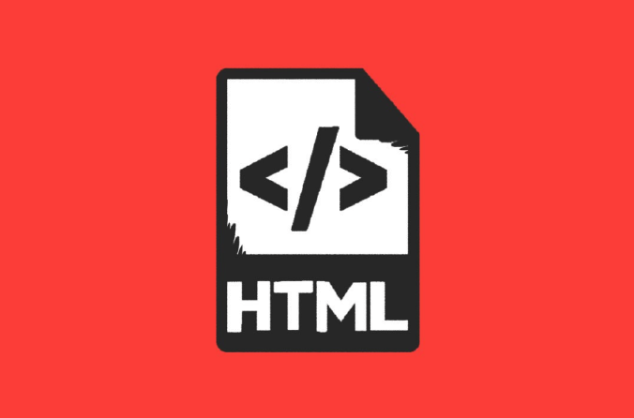
Hình 3.1: HTML
HTML (HyperText Markup Language – ngôn ngữ siêu văn bản) là một trong các loại ngôn ngữ được sử dụng trong lập trình web. Khi truy cập một trang web cụ thể là click vào các đường link, bạn sẽ được dẫn tới nhiều trang các nhau, và các trang này được gọi là một tài liệu HTML (tập tin HTML)

Một trang HTML như vậy được cấu thành bởi nhiều phần tử HTML nhỏ và được quy định bằng các thẻ tag. Bạn có thể phân biệt một trang web được viết bằng ngôn ngữ HTML hay PHP thông qua đường link của nó. Ở cuối các trang HTML thường hay có đuôi là .HTML hoặc .HTM

HTML là ngôn ngữ lập trình web được đánh giá là đơn giản. Mọi trang web, mọi trình duyệt web đều có thể hiển thị tốt ngôn ngữ HTML. Hiện nay, phiên bản mới nhất của HTML là HTML 5 với nhiều tính năng tốt và chất lượng hơn so với các phiên bản HTML cũ.

3.1.2 Vai trò của HTML trong lập trình web
Đối với các website, ngôn ngữ HTML đóng vai trò như thế nào? HTML, theo
đúng nghĩa của nó, là một loại ngôn ngữ đánh dấu siêu văn bản, thế nên các chức năng
của nó cũng xoay quanh yếu tố này. Cụ thể, HTML giúp cấu thành các cấu trúc cơ bản
trên một website (chia khung sườn, bố cục các thành phần trang web) và góp phần hỗ
trợ khai báo các tập tin kĩ thuật số như video, nhạc, hình ảnh.

Ưu điểm nổi trội nhât và cũng là thế mạnh của HTML là khả năng xây dựng cấu
trúc và khiến trang web đi vào quy củ một hệ thống hoàn chỉnh. Nếu bạn mong muốn
sở hữu một website có cấu trúc tốt có mục đích sử dụng nhiều loại yếu tố trong văn
bản, hãy hỏi HTML. Nhiều ý kiến cho rằng tùy theo mục đích sử dụng mà lập trình viên hay người dùng có thể lựa chọn ngôn ngữ lập trình riêng cho website của bạn, tuy nhiên thực chất HTML chứa những yếu tố cần thiết mà dù website của bạn có thuộc thể loại nào, giao tiếp với ngôn ngữ lập trình nào để xử lý dữ liệu thì nó vẫn phải cần đến ngôn ngữ HTML để hiển thị nội dung cho người truy cập. Đối với các lập trình viên hay nhà phát triển web, họ đều phải học HTML như một loại ngôn ngữ cơ bản trước khi bắt tay vào thiết kế trang web nào.
* Các thẻ trong HTML:
Những thẻ này được chứa trong các dấu ngoặc đơn dạng: <tên thẻ>. Trừ một vài
thẻ đặc biệt, hầu hết các thẻ cơ bản đều có các thẻ đóng tương ứng với nó.
Ví dụ:
thẻ <html> có thẻ đóng tương ứng là </html>
thẻ <body> có thẻ đóng tương ứng là </body>
một số mẫu thẻ trong html:

THẺ | MÔ TẢ
<html> | thẻ mở đầu của văn bản HTML
<head></head> | dùng để chứa những thẻ cung cấp thông tin cho trang web
<meta> | Mô tả nội dung trang web
<link> | Dùng để nhúng 1 tập tin vào trang web như css,…
<script></script> | thẻ dùng để nhúng tập tin javascript, js
<style></style> | Dùng để bao nội dung css
<body></body> | thẻ chứa nội dung chính của trang web
<h1></h1> | thẻ hiển thị tiêu đề nội dung của bài viết nào đó
<div></div> | thẻ dùng để chứa nhiều phần tử thường dùng để tạo bố cục cho trang web giúp để quản lý và code hơn
<span></span> | thẻ chứa nội dung
<p></p> | thẻ chứa nội dung thường là 1 đoạn văn
<a></a> | thẻ tạo link
<ul></ul> | thẻ mô tả liệt kê theo dạng danh sách
<img> | thẻ dùng để hiển thị hình ảnh
<form>  <legend>  <fieldset>  <label>  <input> | thẻ form kết hợp cùng các thẻ input, legend, fieldset, label dùng để tạo form nhập liệu cho trang web  thẻ tiêu đề của nhóm các ô nhập liệu  thẻ dùng để nhóm các ô nhập liệu  tiêu đề của ô nhập liệu  thẻ nhập liệu
<br> | thẻ xuống hàng
<hr> | thẻ tạo đường kẻ ngang
<table>  <tr></tr>  <th></th>  <td></td>  </table> | thẻ table kết hợp với các thẻ tr, th, td dùng để tạo bảng  tạo hàng trong bảng  tạo hàng đầu tiên của bảng  tạo cột trong hàng của bảng
<iframe></iframe> | thẻ nhúng 1 nội dung nào đó vào trang web hiện tại
<b></b> | thẻ in đậm nội dung văn bản
<strong></strong> | thẻ in đậm với mục đích nhấn mạnh ý nghĩa của văn bản hơn
<i></i> | thẻ tạo chữ in nghiêng
<u></u> | thẻ tạo chữ gạch dưới
<s></s> | thẻ tạo chữ gạch cắt ngang
<header></header> | thẻ header được sử dụng cho phần đầu trang hoặc phần đầu của thẻ
<footer></footer> | thẻ footer được sử dụng cho phần cuối trang hoặc phần cuối của một thẻ
<nav></nav> | thẻ nav được sử dụng để chứa các liên kết điều hướng trong trang
Bảng 3.1.2: Một số thẻ tag trong HTML

3.1.3.Ưu và nhược điểm của HTML
Ưu điểm | Nhược điểm
Nguồn tài nguyên hỗ trợ lớn.  + Hoạt động mượt mà trên phần lớn  các trình duyệt phổ biến hiện nay  như: cốc cốc, google chorme,  microsoft edge, …  Cách sử dụng dễ dàng.  + Các markup trong HTML ngắn  gọn, tính đồng nhất cao.  + Mã nguồn mở, miễn phí.  + Là một chuẩn web do W3C vận  hành.  + Dễ dàng tích hợp với nhiều loại  ngôn ngữ như PHP, Node.js,… | HTML chỉ có thể thực hiện những  thứ logic và cấu trúc nhất định, nó  không có khả năng sáng tạo những  điều khác biệt và mới mẻ.  Vài trình duyệt chạy vẫn chậm trong viết hỗ trợ các phiên bản mới i  của HTML, đặc biệt là đối  với HTML5.  Vẫn có trình duyệt hoàn toàn  không thể render những tag mới  trong phiên bản HTML5.
Bảng 3.1.3: Ưu điểm và nhược điểm HTML

3.2 Tìm hiểu ngôn ngữ CSS

3.2.1 Khái niệm
CSS (Cascading Style Sheets) là một phần trong ngôn ngữ lập trình được sử dụng để tìm và định dạng lại các phần tử được viết bằng ngôn ngữ HTML. HTML và CSS có mối tương quan với nhau. Trong khi HTML là nền tảng của web thì CSS sẽ định hình phong cách, tạo nên giao diện Web. Bạn không thể thiết lập website hoàn chỉnh nếu thiếu CSS và CSS chỉ làm việc trên ngôn ngữ HTML.
Nhiệm vụ chính của CSS là thực hiện việc xử lý giao diện của một trang web cụ thể. Đó là những yếu tố như màu sắc văn bản, hay khoảng cách giữa các đoạn, hoặc kiểu font chữ, hình ảnh, bố cục, màu nền, …
CSS được phát triển bởi W3C (World Wide Web Consortium) và hoạt động theo
phương pháp tìm và dựa vào các vùng chọn (có thể là thẻ HTML, ID, class...) sau đó,
áp dụng các thuộc tính cần thay thế lên vùng chọn đó.
Đối với CSS hiệ n nay có nhiều kiểu khác nhau được đưa vào sử dụng. Xong xét một cách cơ bản nhất thì nó được phân chia thành các loại thông dụng là
+ CSS tùy chỉnh hình nền – Background
+ CSS tùy chỉnh cách hiển thị đoạn text - Text
+ CSS tùy chỉnh kiểu chữ và kích thước - Font
+ CSS tùy chỉnh bảng - Table
+ CSS tùy chỉnh danh sách - Link
Mô hình box model có kết hợp với padding, margin, border - Box mode

3.2.2 Cấu trúc của CSS
Nói đến CSS, chúng ta sẽ có 4 thành phần quan trọng sau đây:
* Bộ chọn (selector)
Là phần mẫu được lựa chọn để lấy những phần tử HTML mà người sử dụng
muốn dùng để định nghĩa các phong cách. Bộ chọn (selector) được áp dụng vào các
trường hợp sau:
+ Toàn bộ phần tử theo một dạng cụ thể nào đó
+ Thuộc tính id và class của những phần tử
+ Các phần tử dựa vào sự liên quan với các phần tử khác trong cây phân cấp tài liệu
*Khai báo (Declaration)
Là dạng khối khai báo gồm một hoặc nhiều khai báo, chúng được phân tách với
nhau bằng ký hiệu là dấu chấm phẩy (;). Trong mỗi một khai báo sẽ bao gồm giá trị
đặc tính và tên của CSS, chúng tách nhau bằng dấu phẩy (,). Khai báo của CSS luôn kết thúc bằng dấu chấm phẩy (;), khối khai báo thì sẽ nằm trong các dấu ngoặc móc {}
*Thuộc tính (Properties)
Các cách để có thể tạo kiểu cho phần tử HTML. Đối với CSS thì chúng ta chỉ
cần chọn lựa thuộc tính mà chính chúng ta muốn tác động vào trong các quy tắc
của mình.
* Giá trị thuộc tính
Là thứ mà ta có được cũng như sở hữu trong việc chọn lựa có thể xuất hiện
nhiều lần để mang đến một thuộc tính cụ thể nào đó

3.2.3 Ưu và nhược điểm của ngôn ngữ CSS
Ưu điểm | Nhược điểm
+ Khả năng tiết kiệm thời gian  + CSS giúp khả năng tải trang nhanh chóng  + Dễ dàng khi thực hiện bảo trì  + CSS sở hữu thuộc tính rộng  + Khả năng tương thích tốt  + Theo tiêu chuẩn toàn cầu | + Hoạt động khác biệt cho từng trình duyệt  + Khá khó khăn cho người mới  + Định dạng của web có khả năng gặp rủi ro
Bảng 3.2.3: Ưu điểm và nhược điểm CSS

3.3 Tìm hiểu ngôn ngữ JavaScript

3.3.1 Khái niệm
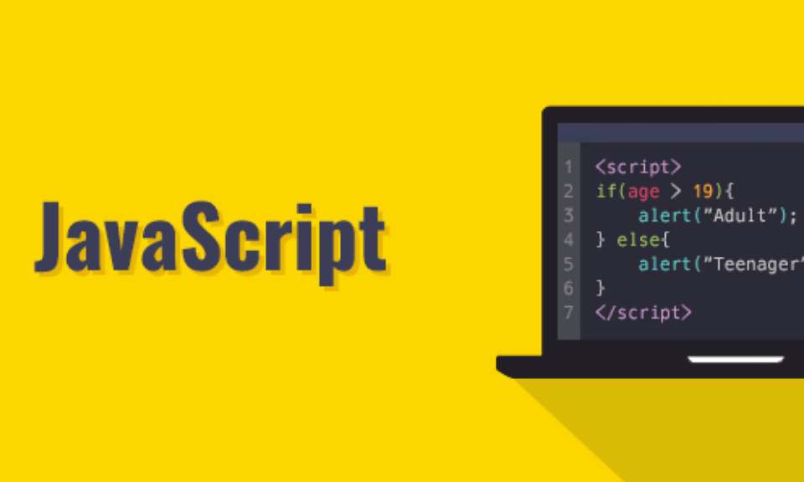
Hình 3.3: JavaScript
- Javascript là một ngôn ngữ lập trình kịch bản dựa vào đối tượng phát triển có
sẵn hoặc tự định nghĩa. Javascript được sử dụng rộng rãi trong các ứng dụng Website.
Javascript được hỗ trợ hầu như trên tất cả các trình duyệt như Firefox, Chrome, ... trên
máy tính lẫn điện thoại. JavaScript là ngôn ngữ lập trình với khả năng hướng đến đối
tượng. Là một trong 3 ngôn ngữ chính trong lập trình web và có mối liên hệ lẫn nhau
để xây dựng một website sống động, chuyên nghiệp.
- Nhiệm vụ của Javascript là xử lý những đối tượng HTML trên trình duyệt. Nó
có thể can thiệp với các hành động như thêm / xóa / sửa các thuộc tính CSS và các thẻ
HTML một cách dễ dàng. Hay nói cách khác, Javascript là một ngôn ngữ lập trình trên trình duyệt ở phía client. Tuy nhiên, hiện nay với sự xuất hiện của NodeJS đã giúp cho Javascript có thể làm việc ở backend

3.3.2 Ưu và nhược điểm của JavaScript
Ưu điểm | Nhược điểm
Không khó học tập và tìm hiểu  + Những lỗi trong quá trình soạn thảo js rất dễ phát hiện  + Những trình duyệt web có thể biên dịch thông qua HTML mà không cần sử dụng đến một compiler khác  + JS có thể hoạt động trên nhiều nền tảng và hỗ trợ nhiều trình duyệt web khác nhau  + Dễ thao tác plugin với các element của một số nền tảng trang web khác  + Công cụ đắc lực tạo các trang web động thu hút người dùng  + Giao diện giàu tính năng hỗ trợ lập trình viên  + Đây là ngôn ngữ phổ biến với cộng đồng hỗ trợ lớn mạnh | Js rất dễ bị hacker và các scmmer khai thác  + Snippet Code khá lớn  + Không xử lý đa luồng hoặc đa dạng  + Dễ bị tấn công, có thể được dùng để thực thi những mã độc trên máy tính của người sử dụng  + Thiếu sự đồng nhất giữa giao diện các thiết bị chạy js  + Vì tính bảo mật và an toàn nên các Client – side Js sẽ không cho phép đọc hoặc ghi các file  + Không được hỗ trợ khi thiết bị chưa được kết nối mạng
Bảng 3.3.2: Ưu điểm và nhược điểm JavaScript

3.3.3 Ứng dụng của JavaScript
Là một công cụ hỗ trợ đắc lực của các lập trình viên web như:
+ Thay đổi nội dung HTML như tìm một phần tử HTML và dùng để thay đổi nội
dung của phần tử (Intermal HTML) sang nội dung thuộc Java script
+ JS còn có thể sử dụng để thay đổi các giá trị của thuộc tính trên cấu trúc HTML
+ JS dùng để thiết kế trang web động và một số hiệu ứng hình ảnh thông qua
DOM
+ Ở Việt Nam, JS còn được ứng dụng để làm bộ gõ tiếng Việt giống như bộ gõ hiện tại đang sử dụng trên các trang web

3.4 Tìm hiểu ngôn ngữ SQL

3.4.1 Khái niệm
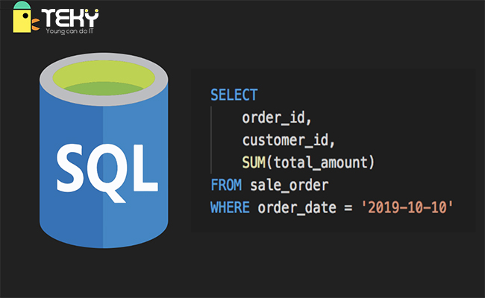
Hình 3.4: SQL
- SQL (Structured Query Language) ngôn ngữ truy vấn có cấu trúc là một ngôn ngữ lập trình phục vụ việc lưu trữ và xử lý thông tin trong cơ sở dữ liệu quan hệ. Cơ sở dữ liệu quan hệ lưu trữ thông tin dưới dạng bảng có các hàng và cột đại diện cho những thuộc tính dữ liệu và nhiều mối quan hệ khác nhau giữa các giá trị dữ liệu. Có thể sử dụng các câu lệnh SQL để lưu trữ, cập nhật, loại bỏ, tìm kiếm và truy xuất thông tin từ cơ sở dữ liệu, duy trì và tối ưu hóa hiệu suất cơ sở dữ liệu.

3.4.2 Tại sao sử dụng SQL?
Ngoài việc là một ngôn ngữ máy tính phổ biến, SQL còn là ngôn ngữ máy tính hữu dụng. Vì vậy, người ta thường sử dụng SQL cho các mục đích:
+ Tạo cơ sở dữ liệu, bảng và view mới.
-Để chèn các bản ghi vào trong một cơ sở dữ liệu
+ Để xóa các bản ghi từ một cơ sở dữ liệu
+ Để lấy dữ liệu từ một cơ sở dữ liệu
Hiện nay hầu hết các website đều sử dụng MySQL làm cơ sở quản lý dữ liệu cho website trên hosting. Việc hiểu biết về ngôn ngữ lập trình SQL sẽ giúp bạn thao tác dữ liệu tốt hơn mà không cần nhờ đến hỗ trợ từ các dịch vụ cho thuê hosting.

3.4.3 Ưu và nhược điểm SQL
Ưu điểm | Nhược điểm
+ Dữ liệu có mọi nơi: Dữ liệu xuất hiện ở mọi nơi trên màn hình từ laptop đến điện thoại của bạn. Việc học tập và tìm hiểu SQL sẽ giúp bạn biết được cách thức hoạt động của những dữ liệu này.  + Thêm, sửa, đọc và xóa dữ liệu dễ dàng: với SQL, các thao tác xử lý dữ liệu trở nên dễ dàng hơn bao giờ hết. Bạn chỉ cần thực hiện một số thao tác với dữ liệu đơn giản trên SQL thay vì phải dùng nhiều câu lệnh phức tạp trên các loại ngôn ngữ khác.  + SQL giúp công việc lập trình dễ dàng hơn: bạn có thể lưu nhiều dữ liệu cho nhiều ứng dụng khác nhau trên cũng một cơ sở dữ liệu và việc truy cập các cơ sở dữ liệu này trở lên đơn giản hơn nhờ một cách thức giống nhau.  + Được sử dụng và hỗ trợ bởi nhiều công ty lớn: tất cả các công ty lớn về công nghệ trên thế giới hiện nay như Microsoft, IBM, Oracle… đều hỗ trợ việc phát triển ngôn ngữ SQL.  + Với lịch sử phát triển hơn 40 SQL vẫn tồn tại và trụ vững đến ngày nay. Điều này cho thấy vị trí của SQL hiện tại rất khó bị thay thế bởi bất kỳ một ngôn ngữ máy tính nào khác. | + Giao diện khó dùng: SQL có giao diện phức tạp khiến một số người dùng khó truy cập.  + Không được toàn quyền kiểm soát: Các lập trình viên sử dụng SQL không có toàn quyền kiểm soát cơ sở dữ liệu.  + Thực thi: Hầu hết các chương trình cơ sở dữ liệu SQL đều có phần mở rộng độc quyền riêng.  •Giá cả: Chi phí vận hành của một số phiên bản SQL khá cao khiến một số lập trình viên gặp khó khăn khi tiếp cận
Bảng 3.4.3: Ưu điểm và nhược điểm SQL

3.5 Tìm hiểu ngôn ngữ PHP

3.5.1 Khái niệm

Hình 3.5.1: PHP
- PHP là từ viết tắt của thuật ngữ Personal Home Page. Đây là một dạng mã lệnh
hoặc một chuỗi ngôn ngữ kịch bản. Trong đó, ngôn ngữ PHP chủ yếu được phát triển
để dành cho những ứng dụng nằm trên máy chủ. Mỗi khi các lập trình viên PHP viết
các chương trình thì các chuỗi lệnh sẽ được chạy ở trên server, từ đó sinh ra mã
HTML.
-Ngôn ngữ PHP thông thường sẽ phù hợp với việc lập trình website bởi nó có
thể dễ dàng kết nối với các website khác có sử dụng HTML để chạy trên các trình
duyệt web. Vì vậy, đây là ngôn ngữ lập trình được người dùng đánh giá là khá dễ đọc.
Ngôn ngữ PHP cũng trở thành ngôn ngữ web dev phổ biến mà các lập trình viên phải
học trước khi bắt đầu vào nghề.

3.5.2 Quy trình hoạt động của PHP
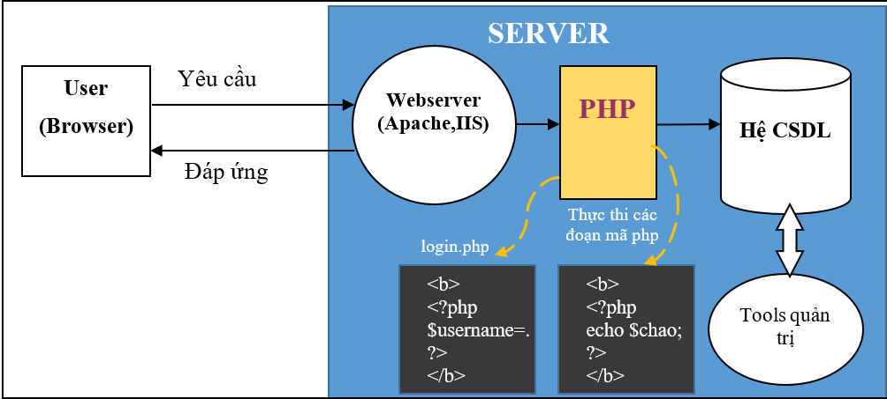
Hình 3.5.2: Quy trình hoạt động PHP
Thông thường, khi chạy code, chúng được làm theo một quy trình thông dịch và trả kết quả mà chúng ta không nhìn thấy. Dưới đây là mô tả ngôn ngữ PHP khi thực thi một đoạn code thường được trải qua 4 giai đoạn sau:
* Giai đoạn 1: Lexing
Lexing (hay còn gọi là tokenizing), là quá trình chuyển một đoạn mã nguồn PHP thành một chuỗi các token có gắn giá trị. PHP sử dụng re2c để tạo các lexer của nó từ file khai báo.
* Giai đoạn 2: Parsing
Bộ phận tích chú Phsp (parser) được tạo qua file grammar BNF với Bison. Ngôn ngữ
lập trình PHP sử dụng cấu trúc LALR. Ở giai đoạn này, sẽ nhận các luồng token từ
lexer như các biến đầu vào. Chúng thực hiện 2 công việc sau:
Xác định tính hợp lệ của token bằng việc khớp chúng với từng quy tắc ngữ pháp
định nghĩa trong tập tin ngữ pháp BNF. Bước này đòi hỏi cấu trúc ngôn ngữ
phải hợp lệ, theo dạng trong luồng stream.
+ Bộ parser tạo cây cú pháp trừu tượng AST, mã nguồn hiển thị dưới dạng cây và
dùng trong giai đoạn tiếp theo.
* Giai đoạn 3: Compiling
Giai đoạn Compiling hay còn gọi là biên dịch, sử dụng AST phát ra các mã tác dụng
bằng cách duyệt cây phương pháp đệ quy.
Ở giai đoạn này thực hiện một vài tối ưu hóa, giải quyết lời gọi hàm. Người dùng có
thể kiểm tra đầu ra các đoạn mã được tối ưu bằng nhiều cách, thông qua VLD,
PHPDBG hay OPcache. Trong đó, VLD thường được sử dụng bởi nó tạo ra các mã
output dễ đọc hơn cả.
* Giai đoạn 4: Interpreter
Đây là giai đoạn thông dịch mã tác vụ. Tại đây, mã tác vụ chạy trên Zen Engine VM,
với giai đoạn đầu hầu như rất ngắn, đầu ra tương tự như kết quả khi sử dụng PHP
echo, var_dump, …

3.5.3 Ưu điểm và nhược điểm
Ưu điểm | Nhược điểm
+ Sử dụng mã nguồn mở: Được cài đặt rất nhiều trên các Web Server như: IIS, Apache, Nginx.  +Có tính cộng đồng cao: Do PHP là mã nguồn mở, lại dễ sử dụng nên ngôn ngữ này được ưa chuộng từ cộng đồng các lập trình viên. Ngôn ngữ này nên khả năng tiếp cận của mọi người sẽ dễ dàng và nhanh chóng hơn.  +Hệ thống thư viện phong phú: Do  lượng người dùng nhiều nên thư  viện của ngôn ngữ PHP ngày càng  được phát triển và mở rộng. Với  thư viện Code hay hàm phong phú  sẽ giúp cho việc học tập hoặc viết  các ứng dụng PHP trở nên dễ dàng  và nhanh chóng, đây chính là đặc  điểm làm cho ngôn ngữ này trở nên  nổi bật. Ngôn ngữ PHP có thể kết  hợp với những cơ sở dữ liệu lớn  hơn như: Oracle , MySql,  +Tính bảo mật: Cao | + PHP còn hạn chế về cấu trúc ủa  ngữ pháp. Nó không được thiết kế  gọn gàng và không được đẹp mắt  như những ngôn ngữ lập trình  khác.  +PHP chỉ có thể hoạt động và sử  dụng được trên các ứng dụng trong web.  +Đó chính là lý do khiến cho ngôn  ngữ này khó có thể cạnh tranh  được với những ngôn ngữ lập trình  khác. Nếu như muốn phát triển và  nhân rộng hơn nữa trong lập trình.
Bảng 3.5.3: Ưu điểm và nhược điểm PHP

3.6 Tìm hiểu ngôn ngữ UML

3.6.1 Khái niệm

Hình 3.6: UML
Ngôn ngữ mô hình hóa thống nhất (Unified Modeling Language, viết tắt thành UML)
là một ngôn ngữ mô hình gồm các ký hiệu đồ họa mà các phương pháp hướng đối tượng sử dụng để thiết kế các hệ thống thông tin một cách nhanh chóng.
UML là ngôn ngữ dành cho việc đăc tả, hình dung, xây dựng và làm tài liêu của các hệ thống phần mềm, tạo cơ hội để viết thiết kế hệ thống, bao gồm những khái niệm như tiến trình nghiệp vụ và các chức năng của hệ thống.

3.6.2 Mục tiêu của UML
UML cung cấp cho người dùng một ngôn ngữ mô hình hóa trực quan sẵn sàng để dung và có ý nghĩa:
+Cho phép phát triển và trao đổi những mô hình mang nhiều ý nghĩa
+Cung cấp khả năng mở rộng và chuyên môn hóa để mở rộng những khái niệm
cốt lõi
+Độc lập với ngôn ngữ lập trình và các tiến trình phát triển
+Cung cấp nên tảng về sự hiểu biết ngôn ngữ mô hình hóa
+Khuyến khích hỗ trợ sự phát triển cấp độ cao như callaboration, framework,
pattern và component
+Tích hợp một cách tốt nhất với thực tế

3.6.3 Các dạng biểu đồ cơ bản của UML
Có 9 loại biểu đồ cơ bản:
* Biểu đồ lớp (class diagram): là một dạng biểu đồ sử dụng các khái niệm lớp,
thuộc tính, phương pháp của lớp và các mối quan hệ giữa chúng để mô tả cách
nhìn tĩnh về hệ thống. Biểu đồ lớp này thường được biểu diễn bởi hình chữ nhất
gồm có 3 phần chính là tên lớp, các phương thức và thuộc tính.
* Biểu đồ gói (Package diagram): là một tập hợp của các biểu đồ lớp. Nó thiết lập
mối quan hệ giữa các gói là những nhóm phần tử của hệ thống và có mối quan
hệ ràng buộc với nhau.
*Biểu đồ chức năng (Use Case diagram): biểu diễn các chức năng của hệ thống
và chỉ ra sự tương tác giữa các tác nhân và hệ thống thông qua các Ca sử dụng.
Biểu đồ này bao gồm một tập hợp các tác nhân, ca sử dụng con và các mối quan
hệ giữa chúng. Bên cạnh đó, để mô tả chi tiết quá trình thực hiện Ca sử dụng
đó, biểu đồ thường đi kèm với các kịch bản.
* Biểu đồ cộng tác (Collaboration diagram): gồm các đối tượng, liên kết thông
báo. Sử dụng mô hình như là một phương tiện chính để mô tả những tương tác
và cách giải quyết của các hành vi trong hệ thống
Biểu đồ trình tự (Sequence diagram): mô tả sự tương tác của các lớp trong trình
tự về thời gian. Những mô hình này được liên kết với phương pháp case, dùng
để phân tích và thiết kế hệ thống vì nó khá đơn giản và dễ tìm hiểu
* Biểu đồ trạng thái (State Diagram) được dùng để biểu diễn sự chuyển tiếp giữa
các trạng thái và trạng thái của đối tượng trong một lớp xác định. Ngoại trừ
trường hợp lớp không có đối tượng ra, mỗi lớp đều có một biểu đồ trạng thái.
Loại biểu đồ này thường biểu diễn dưới dạng máy trạng thái hữu hạn với các
trạng thái cũng như sự chuyển tiếp giữa các trạng thái này. Biểu đồ trạng thái
thường có hai dạng chính là biểu đồ cho một use case và biểu đồ hệ thống mô tả
toàn bộ trạng thái của các đối tượng trong hoạt động của hệ thống.
* Biểu đồ hoạt động (Activity Diagram): Đây là biểu đồ biểu diễn các hoạt động,
kết hợp giữa các lớp với nhau trong một chức năng cụ thể. Hoặc biểu diễn sự
đồng bộ và chuyển tiếp các hoạt động của hệ thống trong cùng 1 lớp. Các chức
năng chính của biểu đồ hoạt động:
+Xác định hành vi, việc làm của một đối tượng phải thực hiện trong
phạm vi một phương thức.
+Chỉ ra nhóm các hành động được thực hiện có liên quan của các đối
tượng và sự ảnh hưởng đến các đối tượng xung quanh như thế nào.
+ Biểu đồ thành phần (Componet diagram)
Biểu đồ này được dùng để biểu diễn kiến trúc cài đặt và triển khai hệ thống
dưới dạng các node và mối liên quan giữa các node được kết nối với nhau qua
liên kết truyền thông. Đây đều là các liên kết được đánh số thứ tự theo thời
gian, bao gồm liên kết TCP-IP, kết nối mạng, microwave. Mỗi thành phần trong
biểu đồ này lại được coi như một phần mềm nhỏ hơn trong quá trình xây dựng
phần mềm lớn. Các thành phần cũng có thể là gói được xây dựng cho quá trình
phát triển hệ thống
Biểu đồ triển khai (Deployment Diagram) được dùng để biểu diễn kiến trúc cài
đặt hay triển khai các hệ thống dưới dạng các node và mối liên quan giữa
chúng. Thông qua các liên kết truyền thông như các kết nối mạng, liên kết TCP-
IP, microwave, các node này được kết nối với nhau và được đánh số thứ tự theo
thời gian. Nhìn chung, tuỳ vào các nhu cầu và phần mềm khác nhau, người
dùng có thể lựa chọn các dạng biểu đồ phù hợp.
Chia làm 2 lớp mô hình:
+ Mô hình đối tượng: là mô hình cấu thành căn bản từ lớp, đối tượng và mối quan
hệ giữa chúng với nhau.
+Lớp và đối tượng dùng để miêu tả hệ thống của chúng ta
+Quan hệ là biểu thị cấu trúc của hệ thống.
+Lớp: miêu tả 1 nhóm các đối tượng có chung thuộc tính, phương thức
+Đối tượng: sự đặt trưng cho 1 thực thể
+Biểu đồ liên quan:
•Biểu đồ lớp
•Biểu đồ đối tượng
+ Mô hình động: là mô hình hóa sự hoạt động thật sự của 1 hệ thống
+Biểu đồ liên quan:
•Biểu đồ tuần tự
•Biểu đồ cộng tác
•Biểu đồ trạng thái
•Biểu đồ hoạt động

3.6.4 Ưu điểm và nhược điểm
Ưu điểm | Nhược điểm
+ Tư duy phân tích thiết kế rõ  ràng: tập trung vào mục đích  của chương trình, dễ chia ra các  hành động hoặc cơ sở dữ liệu  cho chương trình  + Chương trình sáng sủa, dễ hiểu:  mô tả đúng các chức năng của  hệ thống | + Không thể sử dụng lại: do 1  chương trình có 1 cấu trúc  riêng, bài toán cụ thể nên không  thể dùng lại các modul nào  trong phần mềm  +Không phù hợp với phần mềm  lớn: theo phân tích hướng cấu  trúc, các modul có quan hệ với  nhau nên không thể chia ra để  thực hiện và rất dễ gặp lỗi trong phân tích cũng như kiểm thử
Bảng 3.6.4: Ưu điểm và nhược điểm UML

CHƯƠNG 4: PHÂN TÍCH THIẾT KẾ HỆ THỐNG

4.1 Phân tích hệ thống
4.1.1 Chức năng của hệ thống
Chức năng của hệ thống có thể chia làm các nhóm chức năng chính như sau
+ Nhóm chức năng đăng ký, đăng nhập thành viên
+ Nhóm chức năng xem thông tin, bao gồm xem thông tin giỏ hàng, xem thông tin
đơn hàng, xem thông tin sản phẩm, xem thông tin cá nhân
+ Nhóm chức năng quản lý thông tin, bao gồm quản lý thông tin cá nhân, quản lý
danh sách thành viên, quản lý danh mục sản phẩm
+Nhóm chức năng mua hàng, tiếp nhận và xử lý đơn hàng
4.1.2 Các tác nhân của hệ thống
- Admin: Thực hiện các chức năng như quản lý danh mục sản phẩm, quản lý sản phẩm,
quản lý danh mục bài viết, quản lý đơn hàng, quản lý người dùng... admin có thể thực
hiện tất cả chức năng.
- Khách hàng: Có thể thực hiện các chức năng như xem thông tin sản phẩm, bài viết,
đặt hàng, xem giỏ hàng, đăng ký, đăng nhập tài khoản, bình luận, đánh giá sản phẩm.

4.2 Biểu đồ Use Case
4.2.1 Biểu đồ Use Case tổng quát
Biểu đồ Usecase tổng quát gồm 2 actor: Khách hàng và Admin (người quản trị)
- Người quản trị hệ thống (admin) thực hiện các công việc sau trong hệ thống:
+ Quản lý tài khoản
+ Quản lý sản phẩm: quản lý nhập sản phẩm, cập nhật, xóa sản phẩm
+ Quản lý khách hàng thành viên
+ Quản lý hóa đơn: quản lý hóa đơn nhập, quản lý hóa đơn bán
+ Thống kê: Thống kê tất cả sản phẩm, đơn hàng mới, liên hệ mới, tài khoản mới,
loại sản phẩm, bài viết
- Khách hàng khi tương tác với hệ thống có thể thực hiện các công việc sau đây:
+ Đăng ký thành viên
+ Đăng nhập vào trang web
+ Đặt hàng qua mạng
+ Thanh toán
+ Đánh giá
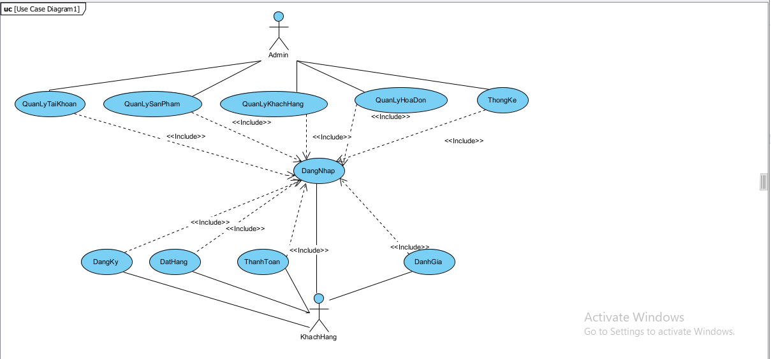
Hình 4.2.1: UC Tổng quát
4.2.2 Biểu đồ uc đăng ký/đăng nhập
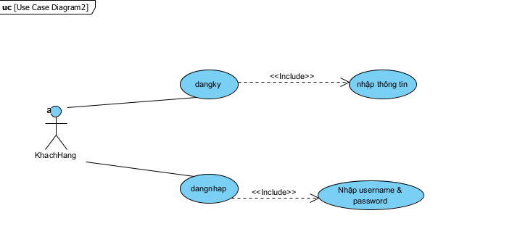
Hình 4.2.2: UC đăng ký/đăng nhập
- Đặc tả usecase đăng ký thành viên
+ Tác nhân: Khách hàng
+ Mô tả: cho phép khách xem đăng ký thành viên của hệ thống
+ Luồng sự kiện chính:
- Khách xem chọn mục đăng kí thành viên.
- Hiển thị form đăng ký.
- Khách hàng nhập thông tin vào form đăng kí
- Nhấn Đăng ký
- Hệ thống báo kết quả nếu thành công sẽ hiện lên
- Hệ thống cập nhật thông tin của khách xem vào danh sách thành viên.
- UC kết thúc.
+ Luồng rẽ nhánh: Quá trình nhập thông tin không chính xác
- Hệ thống thông báo thông tin nhập không chính xác
- Hệ thông yêu cầu khách nhập thông tin lại
- Khách hàng trở thành thành viên của hệ thống
- •Hệ thống thông báo thông tin nhập không chính xác.
- •Hệ thống yêu cầu khách xem nhập thông tin lại.
- ◊Khách hàng trở thành thành viên của hệ thống
-Đặc tả Use case đăng nhập thành viên
+ Tác nhân: thành viên
+ Mô tả: UC cho phép thành viên đăng nhập vào hệ thống.
+ Điều kiện: Thành viên đã có tài khoản
+ Luồng sự kiện chính:
- Thành viên chọn chức năng đăng nhập.
- Form đăng nhập hiển thị.
- Nhập tên, mật khẩu vào form đăng nhập.
- Hệ thống kiểm tra tên, mật khẩu của thành viên.
- Nếu việc đăng nhập thành công thì hiện thị chức năng.
- UC kết thúc
+ Luồng rẽ nhánh: Thành viên đăng nhập không thành công
- Hệ thống thông báo quá trình đăng nhập không thành công
- Chọn: đăng ký hay nhập lại.
- Hệ thống yêu cầu thành viên nhập lại tên và mật khẩu
- Thành viên đã đăng nhập thành công và có thể sử dụng các chức năng mà hệ thống cung cấp.
4.2.3 Biểu đồ uc quản lý tài khoản cá nhân
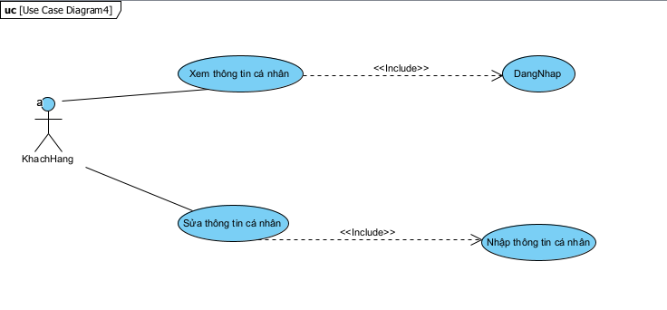
Hình 4.2.3: Uc quản lý tài khoản cá nhân
+ Tác nhân: Admin
+ Mô tả: cho phép người dùng thay đổi mật khẩu, lấy lại mật khẩu khi quên hoặc
tạo tài khoản mới
+ Điều kiện: Người quản lý đăng nhập thành công vào hệ thống và chọn chức
năng quản lý tài khoản
+ Luồng chính:
- Người quản lý chọn đến tài khoản muốn
- (1) sửa
- (2) xóa
- (1) đưa ra trang chủ có đủ thông tin về tài khoản vừa chọn với tên người
- •(2) Hiển thông báo xóa tài khoản
- (1) Đưa ra trang chủ có đủ thông tin về tài khoản vừa chọn với tên người dùng (không được chỉnh sửa)
- (2) Hiển thông báo xóa tài khoản
- (1) đưa ra trang chủ có đủ thông tin về tài khoản vừa chọn với tên người
•(2) Hiển thông báo xóa tài khoản

- (1) đưa ra trang chủ có đủ thông tin về tài khoản vừa chọn với tên người
•(2) Hiển thông báo xóa tài khoản
4.2.4 Biểu đồ uc quản lý sản phẩm
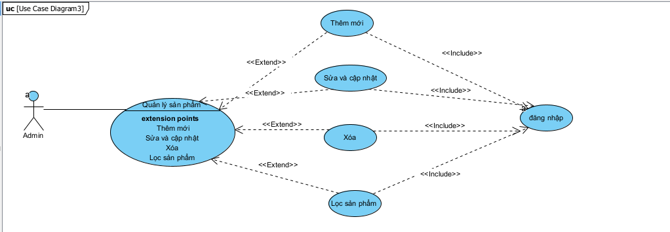
Hình 4.2.4: Uc quản lý sản phẩm
+ Tác nhân: Admin
+ Mô tả: UC cho phép admin có thể thêm, sửa, xóa, tìm kiếm, lọc, cập nhật sản
phẩm
+ Điều kiện: Admin đã đăng nhập vào hệ thống
+ Luồng chính:
Người quản lý chọn kiểu tác động: thêm, xóa, sửa, tìm kiếm thông tin sản phẩm
- Thêm thông tin sản phẩm: Chọn thêm sản phẩm, hệ thống hiển thị giao diện nhập thông tin sản phẩm, danh sách sản phẩm, người sử dụng nhập thông tin sản phẩm, nếu thành công hệ thống đưa ra thông báo, nếu sai thực hiện luồng rẽ nhánh A1, lưu thông tin vào danh sách sản phẩm
- Sửa thông tin sản phẩm: hệ thống hiển thị danh sách sản phẩm, chọn sản phẩm cần sửa, nhập các thông tin cần thay đổi, nếu việc thay đổi thông tin thành công hệ thống sẽ đưa ra thông báo, nếu sai thực hiện dòng rẽ nhánh A1, lưu thông tin vào danh sách sản phẩm
- Xóa thông tin sản phẩm: hệ thóng hiển thị danh sách sản phẩm, chọn sản phẩm cần xóa, hệ thống hiển thị người dùng chắc chắn muốn xóa, người dùng chọn xóa, hệ thống xóa dữ liệu trong CSDL và trả lại danh sách đã xóa thứ tự đã xóa
+ Luồng rẽ nhánh: A1: hệ thống thông báo việc nhập dữ liệu không hợp lệ, nhập
lại thông tin, quay lại thực hiện lại của dòng sự kiện chính
+ Kết quả: Các thông tin về sản phẩm được cập nhật trong cơ sở dữ liệu và được
hiển thị trong danh sách
4.2.5 Biểu đồ uc quản lý thành viên
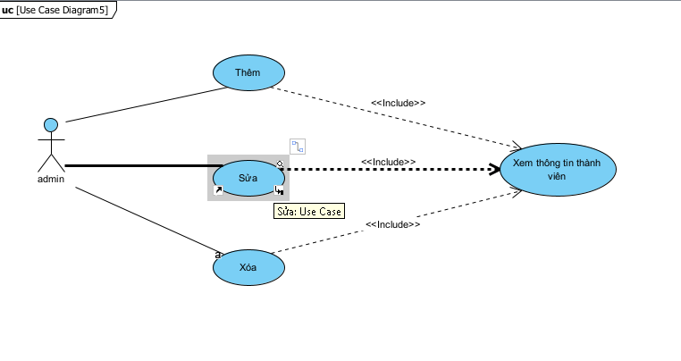
Hình 4.2.5: Uc quản lý thành viên
+ Tác nhân: Admin
+ Mô tả: UC cho phép người quản lý thêm, xóa, thay đổi thông tin của các thành
viên trong danh sách
+ Điều kiện: người quản lý phải đăng nhập vào hệ thống
+ Luồng chính:
- Người quản lý chọn kiểu tác động lên thành viên: thêm thành viên, thay đổi thông tin thành viên, xoá sản phẩm ra khỏi danh sách
- Thêm thành viên: Hệ thống hiển thị form nhập thông tin thành viên, người quản lý nhập thông tin thành viên, nhấn nút lưu thông tin, sau đó sẽ hiển thị thông tin trong danh sách. Nếu sai thực hiện luồng rẽ nhánh
- Xóa thành viên: Người quản lý chọn thành viên cần xoá, nhấn nút xoá để thực hiện loại bỏ thành viên, hệ thống hiển thị thông báo chắc chắn muốn xóa không, người quản lý chọn xóa thì thông báo thành viên đã được xóa và sau đó hệ thống hiển thị lại danh sách thành viên. Nếu sai thực hiện luồng rẽ nhánh
- Thay đổi thông tin thành viên: Hệ thống hiển thị form sửa thông tin của thành viên, người quản lý nhập các thông tin cần thay đổi, nhấn nút lưu thông tin, nếu việc thay đổi thành công thì hiện danh sách thành viên. Nếu sai thực hiện luồng rẽ nhánh.
- UC kết thúc.
+ Luồng rẽ nhánh: nhập sai thông tin
- Hệ thống thông báo việc nhập dữ liệu không hợp lệ
- Người quản lý nhập lại thông tin.
+ Kết quả: các thông tin về thành viên được cập nhật vào cơ sở dữ liệu
4.2.6 Biểu đồ uc quản lý đơn đặt hàng
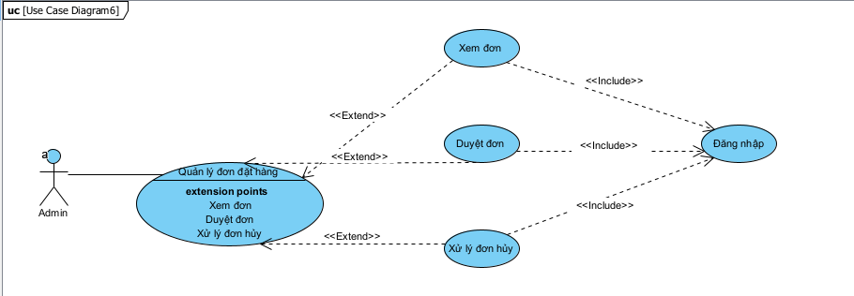
Hình 4.2.6: Uc quản lý đơn đặt hàng
+ Tác nhân: người quản lý
+ Mô tả: cho phép xem, duyệt, tìm kiếm, xử lý đơn hàng
+ Điều kiện: người quản lý đăng nhập thành công vào hệ thống
+ Luồng sự kiện chính:
- Xem đơn hàng:
- Chọn đơn hàng muốn xem chi tiết trên danh sách
- Hệ thống hiển thị chi tiết đơn hàng
- Duyệt đơn hàng:
- Đơn hàng mới chưa được duyệt hiển thị và yêu cầu xử lý
- Người quản lý xem chi tiết đơn hàng
- Chọn duyệt đơn, hệ thống ghi nhận tác động
- Đưa đơn hàng vào danh sách đã duyệt và chuẩn bị giao hàng
+ Luồng rẽ nhánh: hệ thống thông báo về việc nhập dữ liệu không hợp lệ, nhập lại
thông tin, quay lại thực hiện lại luồng sự kiện chính
+ Kết quả: các thông tin về đơn hàng được cập nhật trong CSDL và hiển thị trên
danh sách
4.2.7 Biểu đồ uc báo cáo thống kê
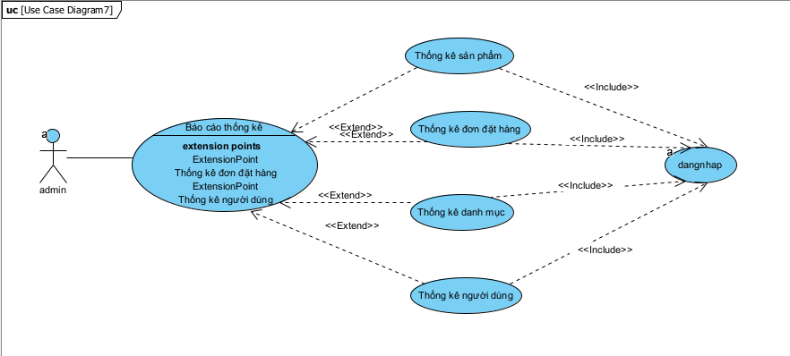
Hình 4.2.7: Uc báo cáo thống kê
+ Tác nhân: Admin
+ Mô tả: cho phép người quản lý thống kê sản phẩm, đơn hàng, người dùng và danh
mục
+ Điều kiện: người quản lý đã đăng nhập thành công vào hệ thống
+ Luồng sự kiện chính:
- Người quản lý chọn kiểu xem thống kê
- Cho phép xem tổng số đơn hàng, sản phẩm
+ Luồng sự kiện rẽ nhánh: hệ thống thông báo không có quyền
+ Kết quả: các thông tin về báo cáo thống kê được cập nhật trong CSDL và được hiển
thị trên danh sách
4.2.8 Biểu đồ uc giỏ hàng
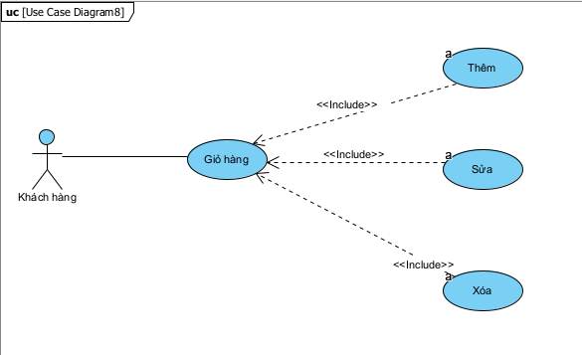
Hình 4.2.8: Uc giỏ hàng
+ Tác nhân: khách hàng
+ Mô tả: cho phép khách hành thêm sản phẩm đã chọn vào giỏ
hàng
+ Điều kiện: khách hàng đã đăng nhập thành công vào hệ thống
+ Luồng chính: Chọn sản phẩm và nhấn vào thêm vào giỏ hàng
- Nếu sản phẩm đã được đưa thành công vào giỏ hàng
- Hệ thống hiển thị sản phẩm ở giỏ hàng
- Xem thông tin sản phẩm
- Xóa sản phẩm
- UC kết thúc
+ Luồng sự kiến rẽ nhánh:
- Nếu sản phẩm chưa được đưa thành công vào giỏ hàng
- Giỏ hàng hiển thị sản phẩm không có trong giỏ
- Khách hàng quay lại các bước ở luồng sự kiện chính chọn sản phẩm
+ Kết quả: thêm sản phẩm vào giỏ hàng thành công
4.2.9 Đặc tả UC thanh toán
+ Tác nhân: khách hàng
+ Mô tả: cho phép khách hàng tạo đơn hàng và tiến hành thanh toán
+ Điều kiện: khách hàng đã chọn sản phẩm vào giỏ hàng
+ Luồng sự kiến chính Khách hàng vào mục giỏ hàng ấn tích vào sản phẩm mình cần
mua
- Khách hàng nhấn đặt hàng để tạo đơn hàng
- Hệ thống hiện thỉ form thanh toán
- Khách hàng nhập các thông tin: họ tên, số điện thoại, địa chỉ giao hàng, thời gian giao hàng, địa chỉ email, phương thức thanh toán
- Nhấn nút mua hàng
- Hệ thống kiếm tra nếu các thông tin đơn hàng hợp lệ thì hệ thống báo giao dịch thành công
- UC kết thúc
+ Luồng sự kiện rẽ nhánh:
•Đơn hàng nhập sai:
- Hệ thống báo việc tạo đơn không thành công có thể một vài lý do như: số điện thoại sai, email sai...
- Hệ thống hiển thị lại form khách hàng nhập lại thông tin
•Tài khoản không hợp lệ:
- Hệ thống báo việc thanh toán không hợp lệ đối vs thanh toán bằng các dịch vụ như thẻ ATM, ví momo, ...
- Hệ thống hiển thị lại form khách hàng kiểm tra và nhập đúng thông tin
•Khách hàng hủy đơn hàng:
- Khách hàng nhấn hủy bỏ đơn hàng
- Hệ thống hiển thị hủy thành công
- UC kết thúc
+ Kết quả: đơn hàng chờ xét duyệt và giao hàng đến cho khách

4.3 Biểu đồ tuần tự
4.3.1 Biểu đồ tuần tự ca đăng ký
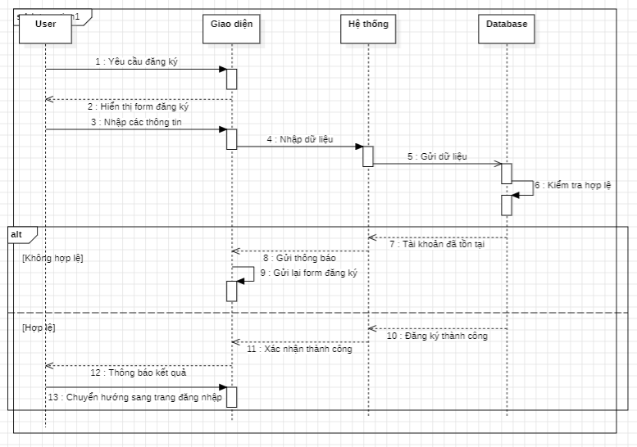
Hình 4.3.1: Biểu đồ tuần tự ca đăng ký
4.3.2 Biểu đồ tuần tự ca đăng nhập
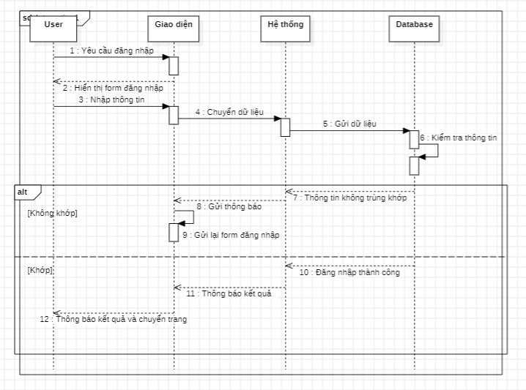
Hình 4.3.2: Biểu đồ tuần tự ca đăng nhập
4.3.3 Biểu đổ tuần tự ca gửi đơn đặt hàng
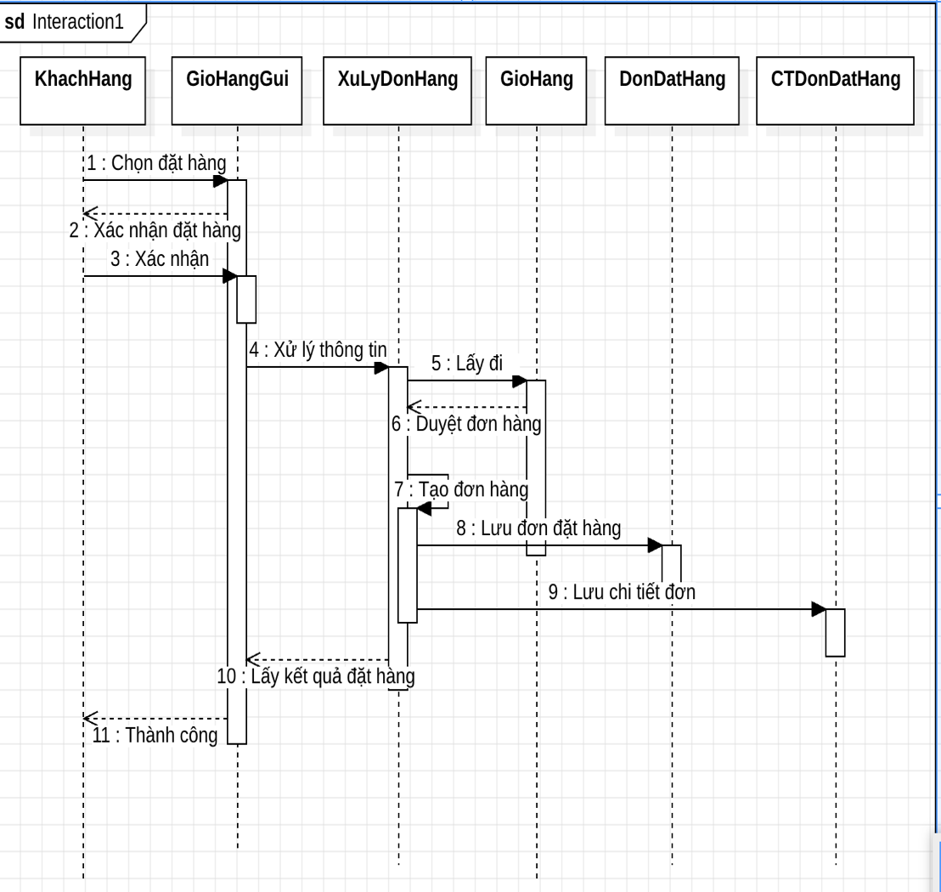
Hình 4.3.3: Biểu đổ tuần tự ca gửi đơn đặt hàng

4.4. Biểu đồ lớp
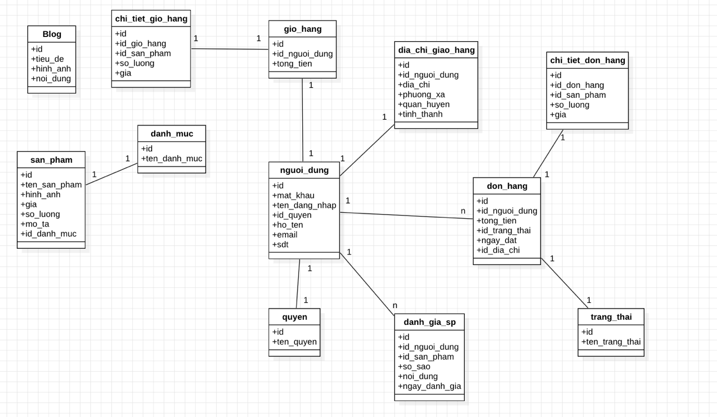

Hình 4.4: Biểu đồ lớp
4.5 Biểu đồ trạng thái
4.5.1 Biểu đồ trạng thái ca đăng nhập
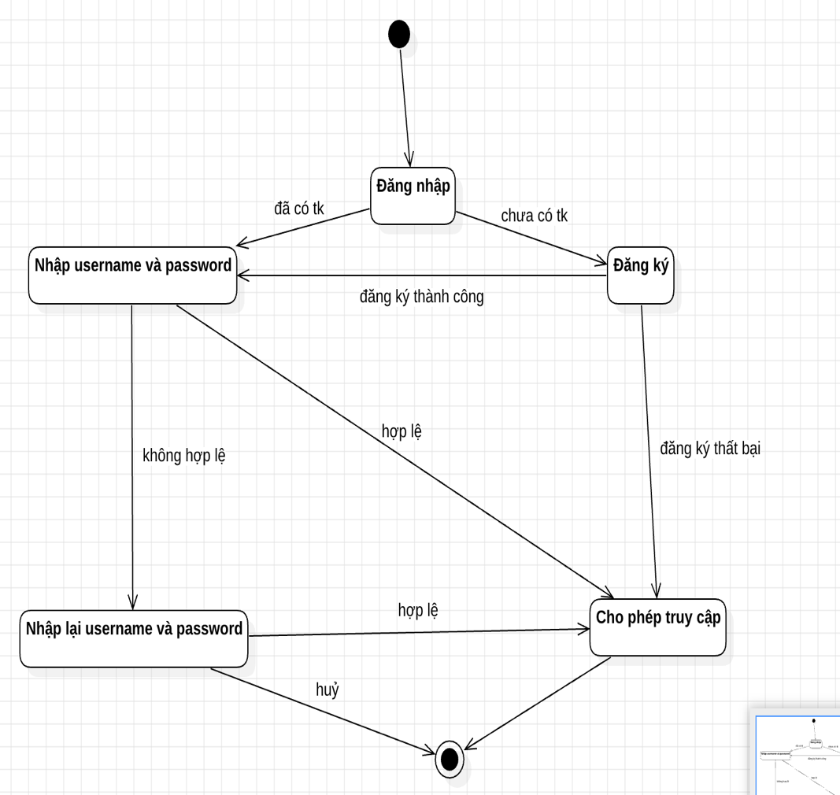
Hình 4.5.1: Biểu đồ trạng thái ca đăng nhập
4.5.2 Biểu đồ trạng thái ca đặt hàng
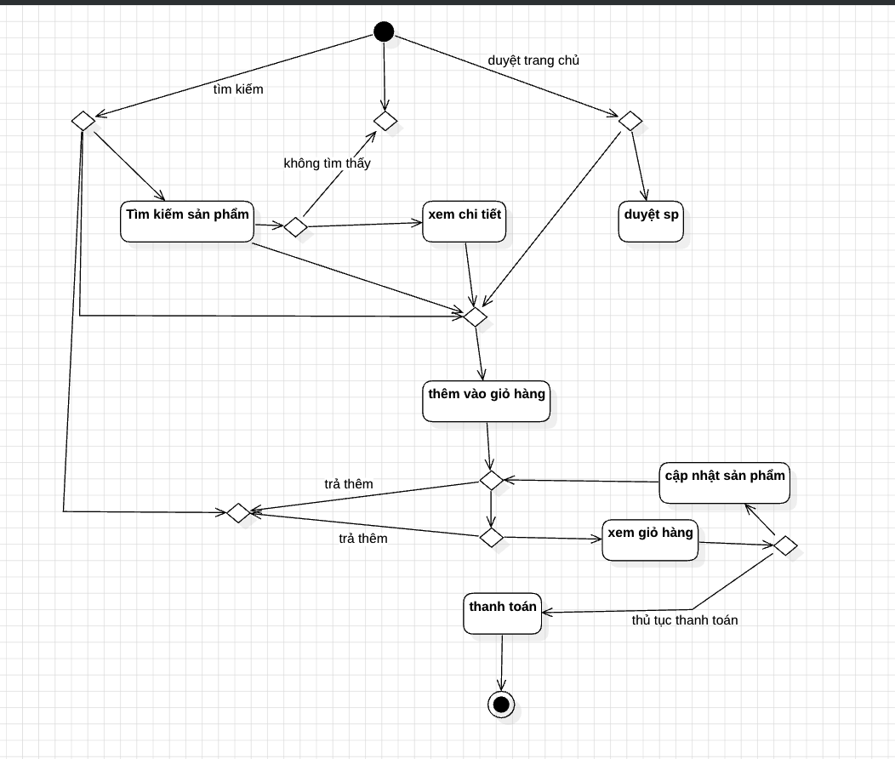
Hình 4.5.2: Biểu đồ trạng thái ca đặt hàng

CHƯƠNG 5: THIẾT KẾ HỆ THỐNG

5.1 Thiết kế cơ sở dữ liệu
5.1.1 Bảng quyen (Phân quyền)
STT | Tên trường | Kiểu dữ liệu | Chú thích
1 | id | INT | Khóa chính, tự tăng
2 | ten_quyen | Varchar(50) | Tên quyền (Admin, KH)
Bảng 5.1.2: Phân quyền
5.1.2 Bảng nguoi_dung (Người dùng)
STT | Tên trường | Kiểu dữ liệu | Chú thích
1 | id | int | Khóa chính, tự tăng
2 | ten_dang_nhap | varchar(50) | Tên đăng nhập
3 | mat_khau | varchar(255) | Mật khẩu đã mã hóa
4 | ho_ten | varchar(100) | Họ tên người dùng
5 | email | varchar(150) | Email (duy nhất)
6 | so_dien_thoai | varchar(20) | Số điện thoại
7 | id_quyen | int | Khóa ngoại → bảng quyen
Bảng 5.1.3: Người dùng
5.1.3 Bảng danh_muc (Danh mục món ăn)
STT | Tên trường | Kiểu dữ liệu | Chú thích
1 | id | int | Khóa chính, tự tăng
2 | ten_danh_muc | varchar(100) | Tên danh mục
Bảng 5.1.4: Danh mục
5.1.4 Bảng san_pham (Sản phẩm)
STT | Tên trường | Kiểu dữ liệu | Chú thích
1 | id | int | Khóa chính, tự tăng
2 | ten_san_pham | varchar(200) | Tên sản phẩm
3 | hinh_anh | varchar(255) | Đường dẫn hình ảnh
4 | mo_ta | text | Mô tả sản phẩm
5 | gia | int | Giá bán
6 | so_luong | int | Số lượng tồn kho
7 | id_danh_muc | int | Khóa ngoại → danh_muc
Bảng 5.1.5: Sản phẩm
5.1.5 Bảng don_hang
STT | Tên trường | Kiểu dữ liệu | Chú thích
1 | id | int | Khóa chính, tự tăng
2 | id_nguoi_dung | int | Khóa ngoại → nguoi_dung
3 | tong_tien | int | Tổng tiền đơn hàng
4 | id_trang_thai | int | Khóa ngoại → trang_thai
5 | id_dia_chi | int | Khóa ngoại → dia_chi_giao_hang
6 | ngay_dat | datetime | Ngày đặt hàng
Bảng 5.1.6: Đơn hàng

5.2 Biểu đồ hoạt động
5.2.1 Biểu đồ hoạt động đăng ký
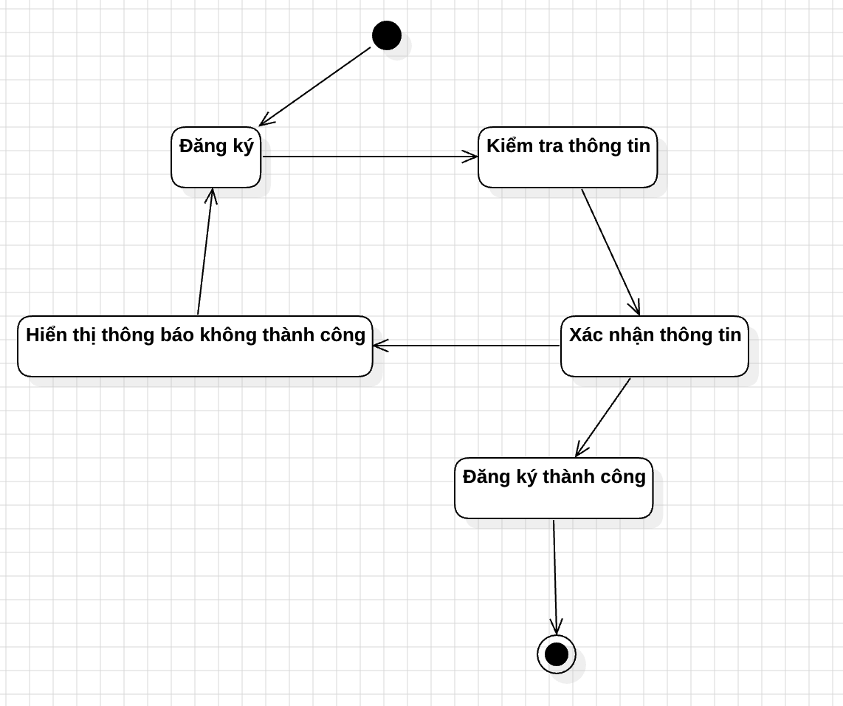
Hình 5.2.1: Biểu đồ hoạt động đăng ký
5.2.2 Biểu đồ hoạt động ca đăng nhập
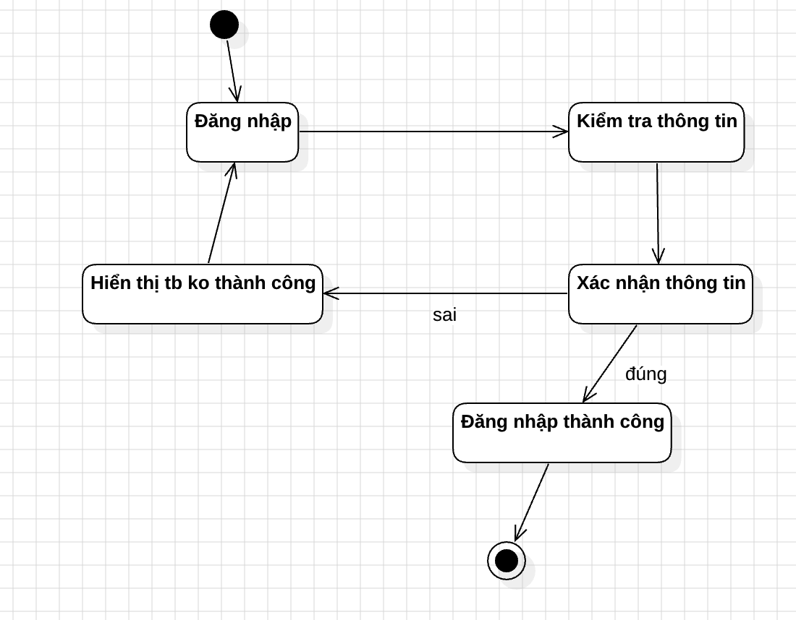
Hình 5.2.2: Biểu đồ hoạt động ca đăng nhập
5.2.3 Biểu đồ hoạt động giỏ hàng
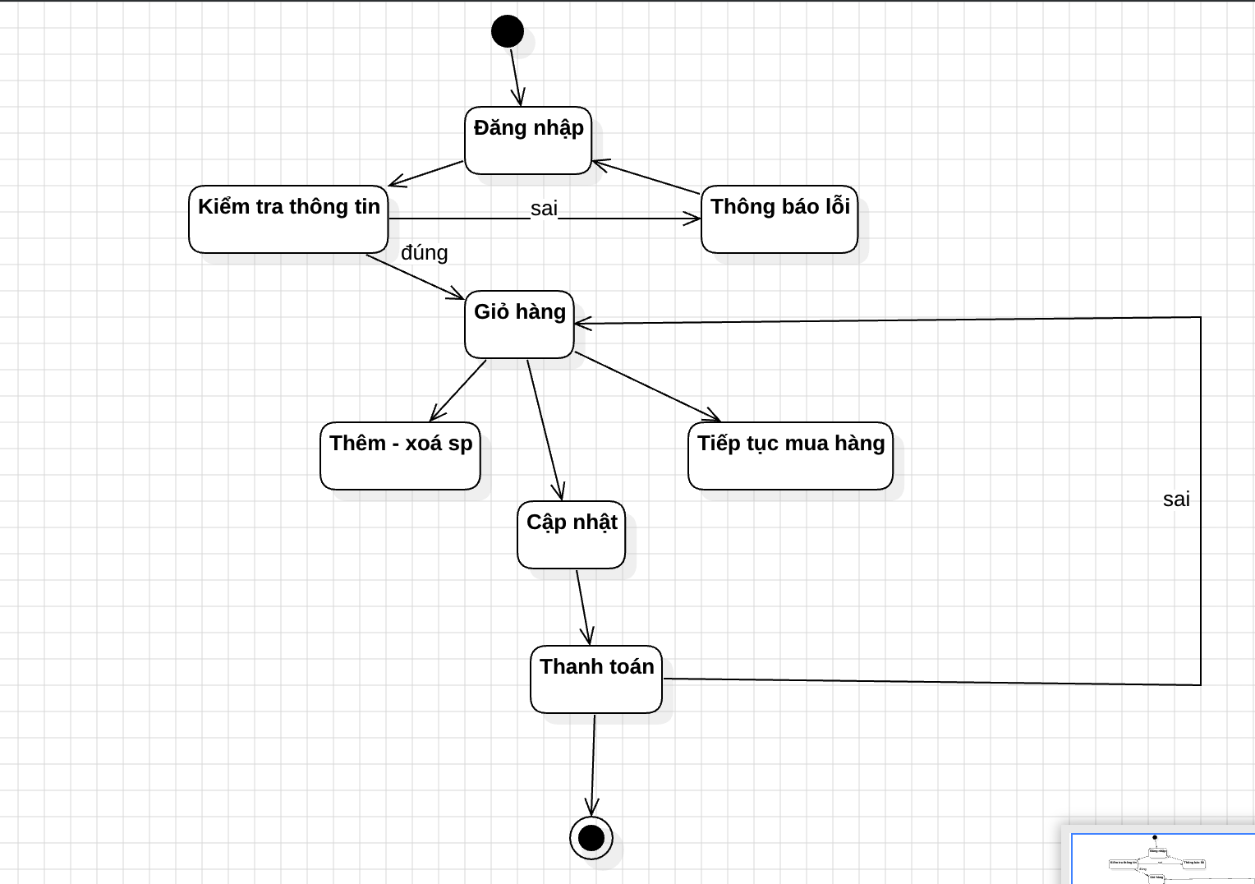
Hình 5.2.3: Biểu đồ hoạt động giỏ hàng

5.3 Biểu đồ cộng tác
5.3.1 Biểu đồ cộng tác đăng nhập
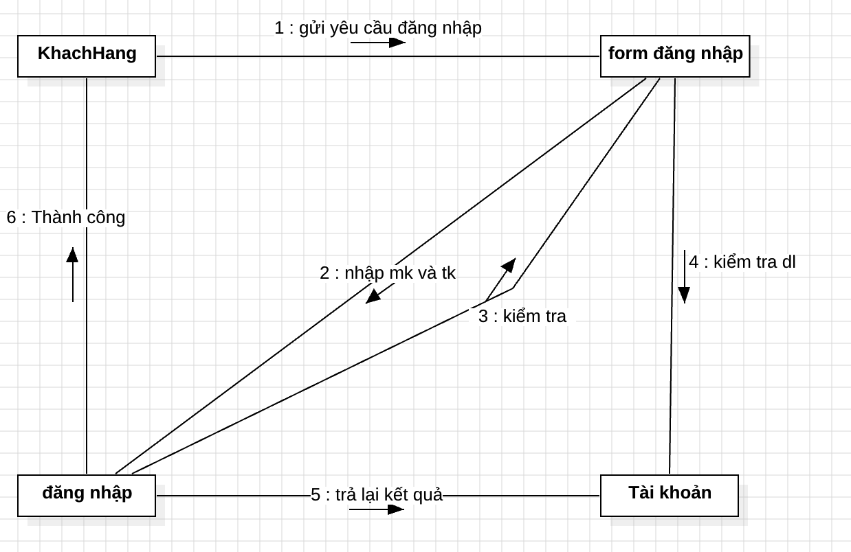
Hình 5.3.1: Biểu đồ cộng tác đăng nhập
5.3.2 Biểu đồ cộng tác thông tin khách hàng
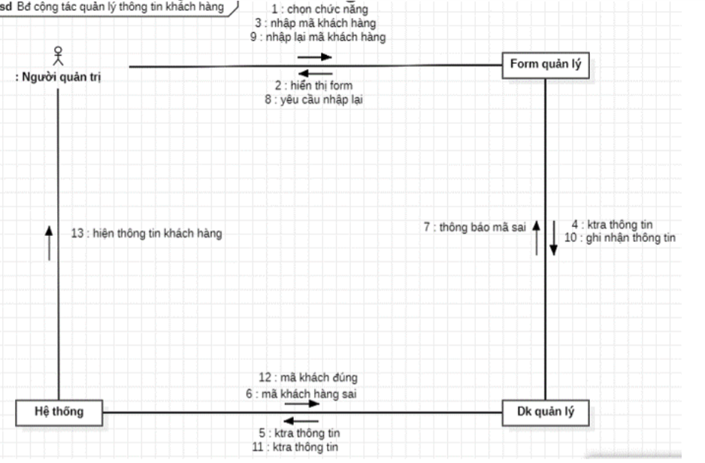
Hình 5.3.4: Biểu đồ cộng tác thông tin khách hàng

5.4 Biểu đồ thành phần
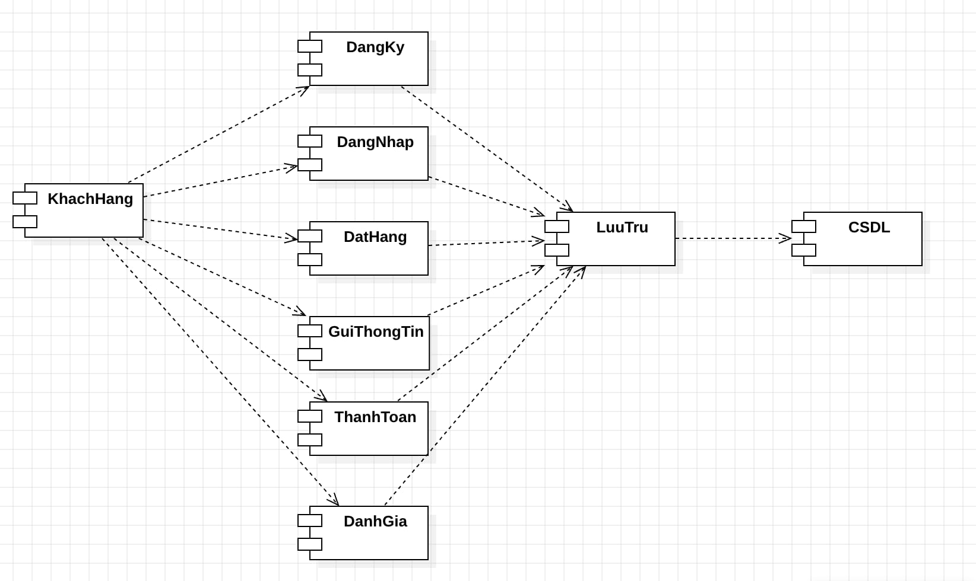
Hình 5.4: Biểu đồ thành phần

5.5 Biểu đồ triển khai
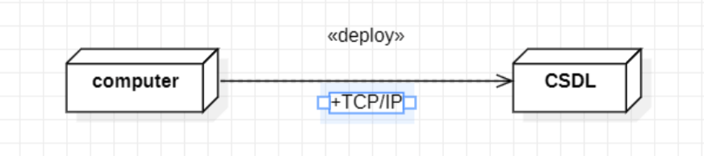
Hình 5.5: Biểu đồ triển khai

CHƯƠNG 6: THIẾT KẾ GIAO DIỆN

6.1 Giao diện trang chủ
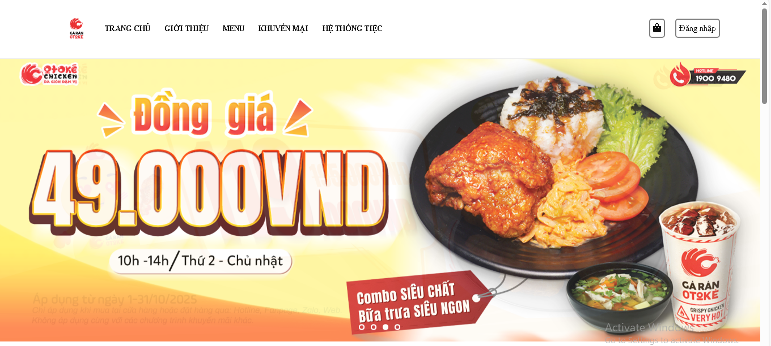
Hình 6.1: Giao diện trang chủ
Trang chủ của website hiển thị các thông tin chính như banner, các sản phẩm tiêu biểu menu thanh điều hướng, các bài viết mới nhất. Giao diện trực quan, dễ nhìn giúp người dùng tiếp cận sản phẩm nhanh chóng và xác định được các khu vực mà mình muốn thao tác.

6.2 Giao diện sản phẩm
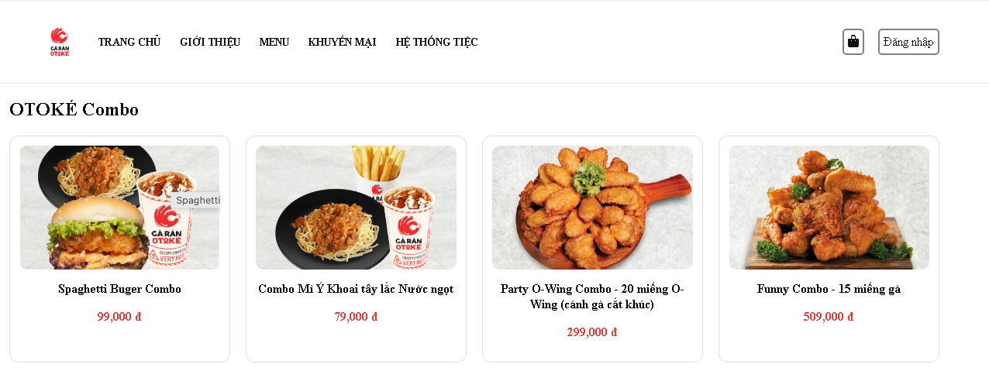
Hình 6.2: Giao diện sản phẩm
Trang hiển thị đầy đủ các thông tin cơ bản của sản phẩm: hình ảnh, tên sản phẩm và giá.

6.3 Giao diện chi tiết sản phẩm
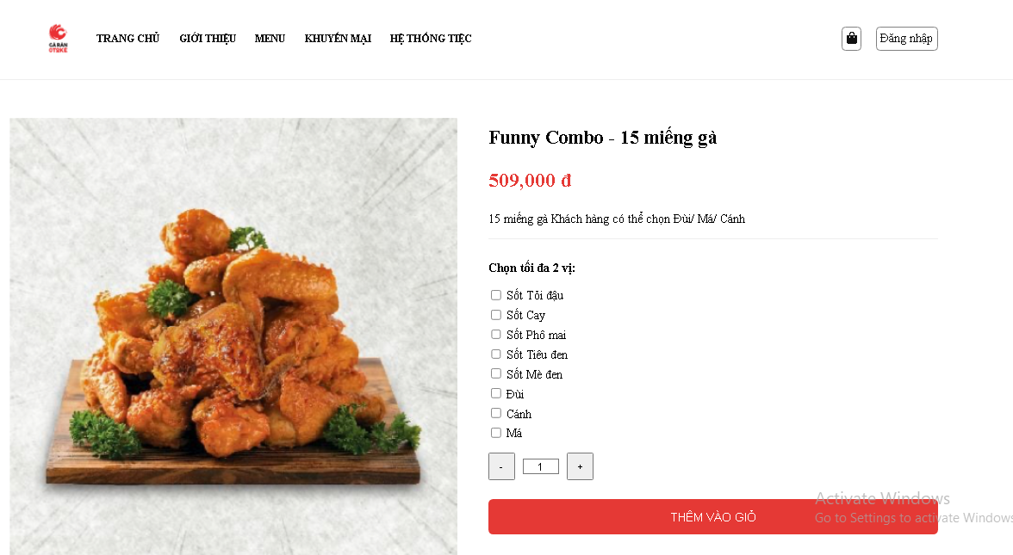
Hình 6.3: Giao diện chi tiết sản phẩm
Trang chi tiết hiển thị đầy đủ thông tin của sản phẩm: Tên sản phẩm, hình ảnh sản phẩm, giá, mô tả của sản phẩm, lựa chọn và nút thêm vào giỏ hàng.

6.4 Giao diện giỏ hàng
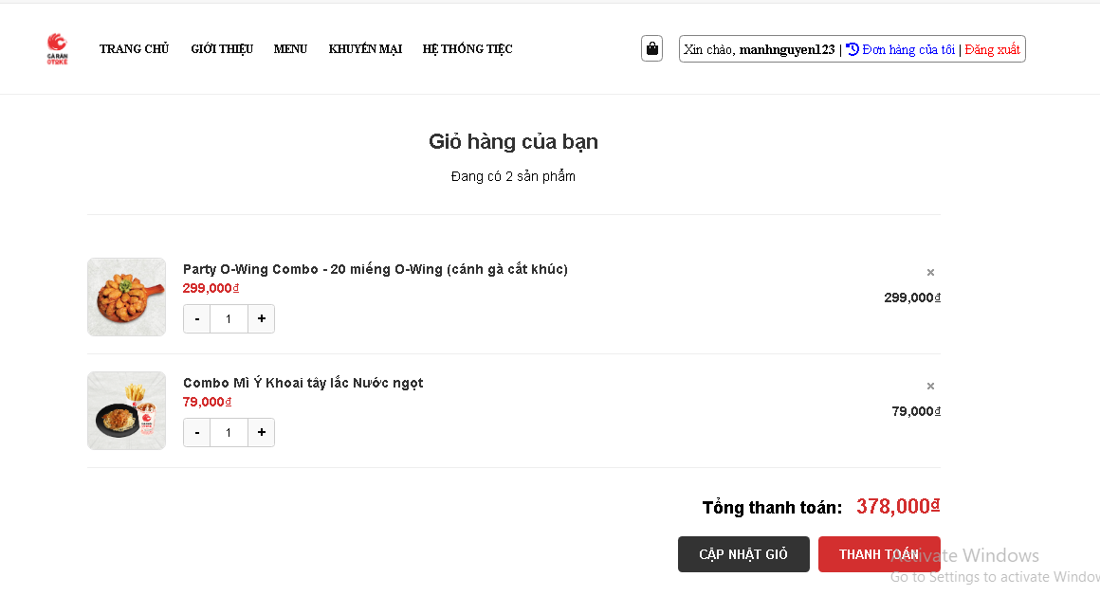
Hình 6.4: Giao diện giỏ hàng
Trang giỏ hàng hiển thị tên sản phẩm, giá, số lượng. Bên dứoi hiển thị nút cập nhật giỏ nếu bạn muốn mua thêm, thanh toán sản phẩm

6.5 Giao diện đặt hàng
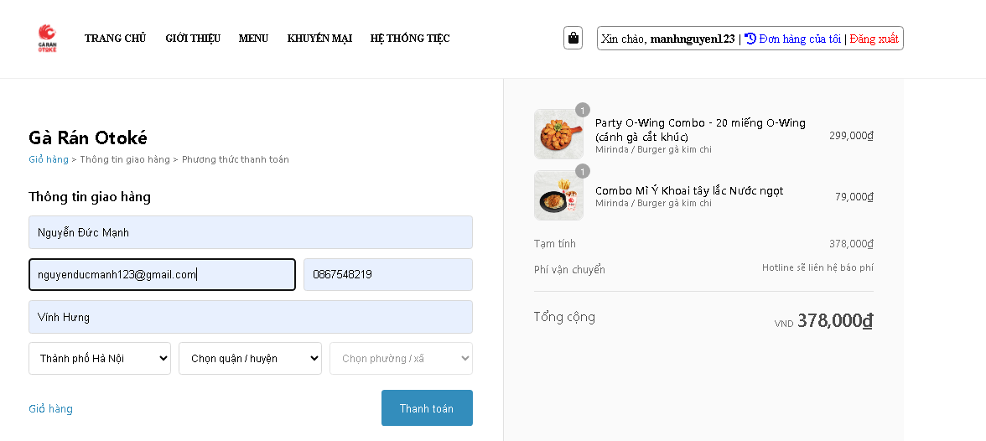
Hình 6.5: Giao diện đặt hàng

6.6 Giao diện đăng ký
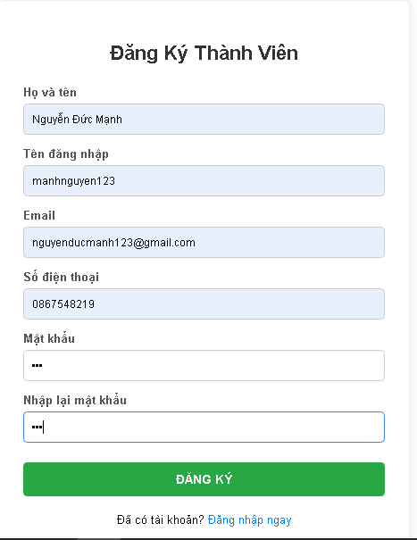
Hình 6.6: Giao diện đăng ký

6.7 Giao diện đăng nhập
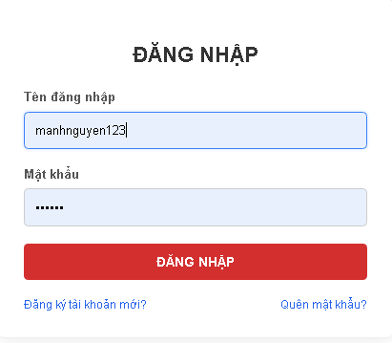
Hình 6.7: Giao diện đăng nhập

6.8 Giao diện quản lý của quản trị viên
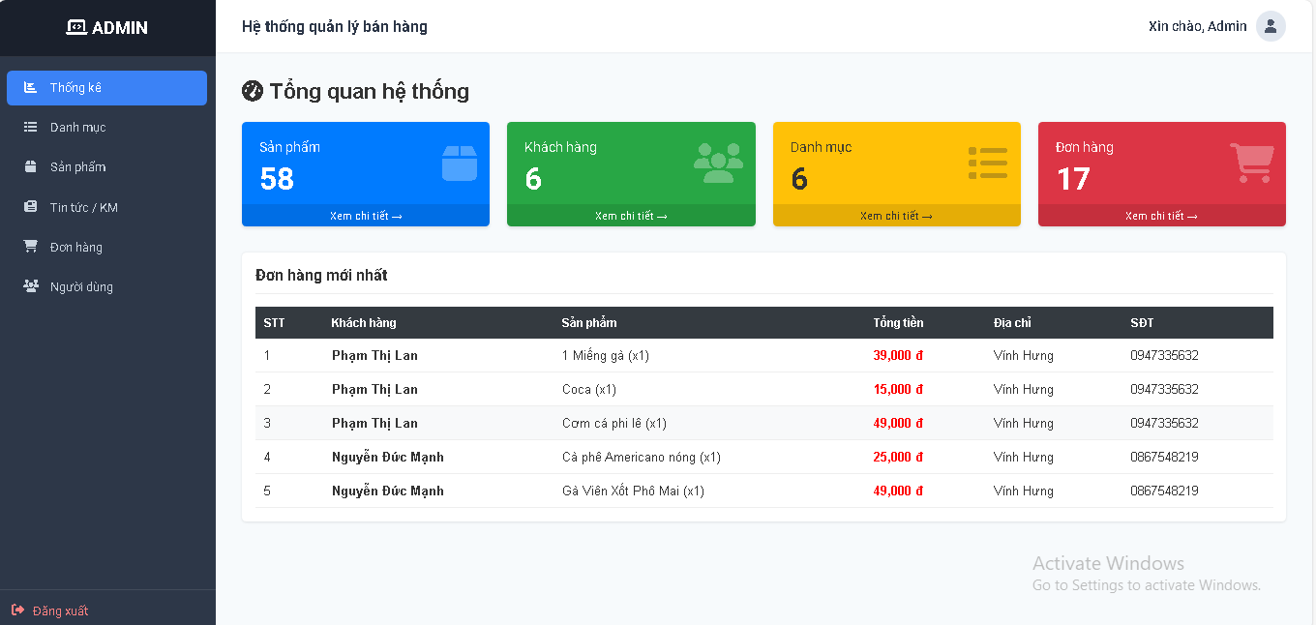
Hình 6.8: Giao diện quản lý của quản trị viên
Trang quản lý để admin có thể thực hiện các tác vụ để quản lý và vận hành website, xử lý các đơn hàng một cách dễ dàng,nhanh chóng và tiện lợi. Người quản trị (admin) cũng có thể dễ dàng chuyển từ trang quản lý sang giao diện sử dụng chính của website hoặc có thể đăng xuất dễ dàng.

6.9 Giao diện quản lý đơn hàng
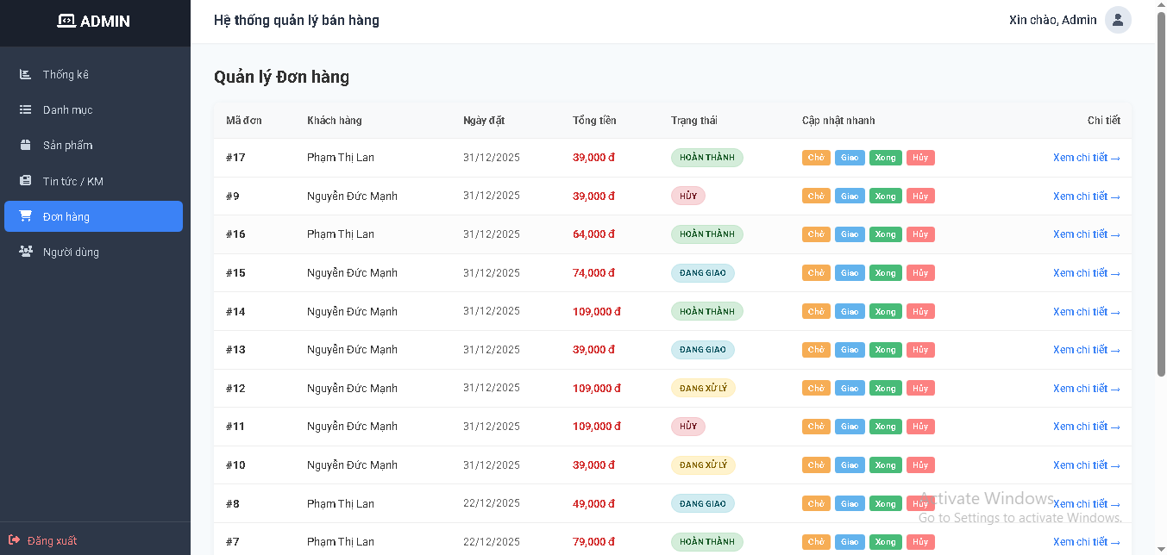
Hình 6.9.1: Giao diện quản lý đơn hàng
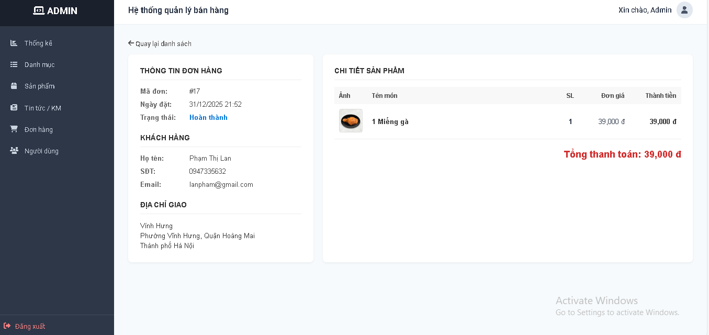
Hình 6.9.2: Chi tiết đơn hàng

6.10 Giao diện quản lý user
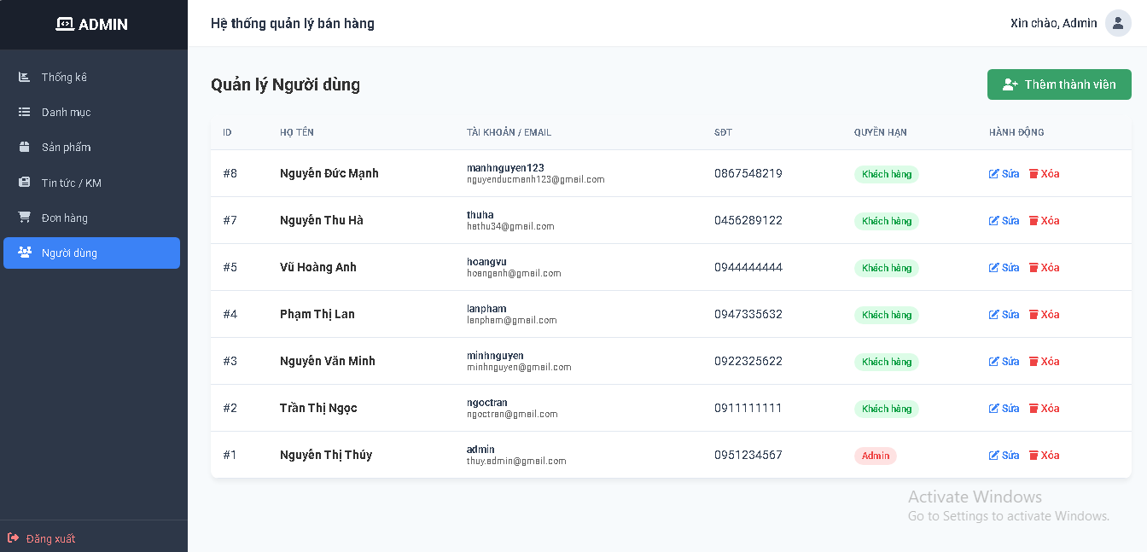
Hình 6.10: Giao diện quản lý user

CHƯƠNG 7: KIỂM THỬ VÀ ĐÁNH GIÁ HỆ THỐNG

7.1. Mục tiêu kiểm thử
Mục tiêu của việc kiểm thử là kiểm tra mức độ hoạt động chính xác, ổn định và đáp ứng yêu cầu của website sau khi hoàn thiện. Việc kiểm thử tập trung vào các chức năng chính dành cho người dùng và quản trị viên, nhằm đảm bảo hệ thống vận hành đúng như thiết kế và hạn chế tối đa lỗi phát sinh.

7.2. Kiểm thử các chức năng
7.2.1. Các chức năng phía người dùng (khách hàng)
STT | Chức năng | Mô tả | Kết quả
1 | Đăng ký | Người dùng nhập các thông tin được yêu càu, nếu các thông tin đó đã có trong CSDL tức là bị tùng thông tin → Thông báo tài khoản đã tồn tại. Nếu thông tin đã đủ và không bị trùng thì lưu vào CSDL, thông báo tạo tài khoản thành công và chuyển hướng sang trang đăng nhập | Hoạt động đúng
2 | Đăng nhập | Người dùng đăng nhập bằng tài khoản đã được đăng ký, nếu thông tin đăng nhập sai thì báo lỗi | Hoạt động đúng
3 | Xem danh sách sản phẩm theo danh mục | Hiển thị danh sách sản phẩm đúng theo phân loại | Hoạt động đúng
4 | Xem chi tiết sản phẩm | Hiển thị đúng các thông tin của sản phẩm | Hoạt động đúng
5 | Thêm vào giỏ hàng | Yêu cầu người dùng phải đăng nhập để thực hiện được hành động này, thêm sản phẩm với số lượng tùy chọn vào giỏ hàng | Hoạt động đúng
6 | Cập nhật / Xóa sản phẩm khỏi giỏ | Cập nhật / Xóa sản phẩm có trong giỏ | Hoạt động đúng
7 | Đặt hàng | Khách hàng thực hiện đặt hàng, yêu cầu phải có địa chỉ, mặc định là thanh toán COD | Hoạt động đúng
8 | Đánh giá sản phẩm | Người dùng phải đăng nhập mới thực hiện đánh giá sản phẩm được | Hoạt động đúng
9 | Đăng xuất | Khi thực hiện đăng xuất, hệ thống sẽ yêu cầu xác thực lại. Nếu chắc chắn thì hệ thống mới thực hiện đăng xuất | Hoạt động đúng
Bảng 7.2.1: Kiểm thử chức năng phía người dùng

7.2.2. Các chức năng phía quản trị viên (admin)
STT | Chức năng | Mô tả | Kết quả
1 | Đăng nhập | Đăng nhập vào hệ thống, người dùng có quyền quản trị là admin thì sẽ được chuyển hướng sang trang quản trị | Hoạt động đúng
2 | Đăng xuất | Khi thực hiện đăng xuất, hệ thống sẽ yêu cầu xác thực lại. Nếu chắc chắn thì hệ thống mới thực hiện đăng xuất | Hoạt động đúng
3 | Quản lý tài khoản | Thực hiện thêm/ sửa/ xóa tài khoản. Nếu nhập thiếu thông tin thì báo lỗi. | Hoạt động đúng
4 | Quản lý sản phẩm | Thực hiện thêm/ sửa/ xóa sản phẩm. Nếu nhập thiếu thông tin thì báo lỗi. | Hoạt động đúng
5 | Quản lý danh mục | Thực hiện thêm/ sửa/ xóa danh mục. Nếu nhập thiếu thông tin thì báo lỗi. | Hoạt động đúng
6 | Quản lý blog | Thực hiện thêm/ sửa/ xóa bài viết. Nếu nhập thiếu thông tin thì báo lỗi. | Hoạt động đúng
7 | Quản lý đơn hàng | Thực hiện xem/ cập nhật các đơn hàng. | Hoạt động đúng
8 | Thống kê tổng quan | Hiển thị các số liệu tổng quan về só lượng tài khoản, sản phẩm, danh mục, đơn hàng, combo, blog. | Hoạt động đúng
Bảng 7.2.2: Kiểm thử chức năng phía quản trị viên

7.3. Kết quả kiểm thử
Qua quá trình kiểm thử cho thấy, tất cả các chức năng được liệt kê đều hoạt động ổn định và hoạt động đúng với mô tả. Website đã đáp ứng được những yêu cầu cơ bản của một trang web thương mại điện tử nói chung và một hệ thống bán đồ ăn nhanh trực tuyến nói riêng, đảm bảo cho quản trị viên và khách hàng sử dụng dễ dàng, mượt mà.

KẾT LUẬN
Sau quá trình phân tích yêu cầu, thiết kế hệ thống, xây dựng, triển khai và kiểm thử, đề tài “Thiết kế website bán đồ ăn” đã được hoàn thành và đạt được các mục tiêu đề ra. Website được xây dựng nhằm phục vụ nhu cầu mua bán đồ ăn trực tuyến, đáp ứng các chức năng cơ bản của một hệ thống thương mại điện tử. Người dùng có thể dễ dàng xem thông tin sản phẩm, thêm sản phẩm vào giỏ hàng, đặt hàng và quản lý thông tin cá nhân. Bên cạnh đó, hệ thống quản trị cho phép quản lý danh mục món ăn, sản phẩm, combo, bài viết, đơn hàng cũng như theo dõi tình trạng hoạt động của website.
Kết quả kiểm thử cho thấy các chức năng chính của hệ thống hoạt động ổn định, đúng với yêu cầu thiết kế và không phát sinh lỗi nghiêm trọng, đảm bảo khả năng sử dụng trong thực tế. Giao diện website được thiết kế theo hướng trực quan, thân thiện với người dùng, dễ thao tác và phù hợp với mục tiêu xây dựng một website bán đồ ăn trực tuyến.
Thông qua quá trình thực hiện đề tài, em đã có cơ hội ôn tập và mở rộng kiến thức về lập trình web, bao gồm HTML, CSS, JavaScript, PHP và hệ quản trị cơ sở dữ liệu MySQL. Đồng thời, em cũng nắm được quy trình xây dựng một website thương mại điện tử hoàn chỉnh, từ việc khảo sát các website tương tự, phân tích và thiết kế hệ thống, xây dựng giao diện, xử lý dữ liệu, làm việc với cơ sở dữ liệu cho đến triển khai hệ thống trên môi trường máy chủ cục bộ (localhost).
Mặc dù đã đạt được những kết quả nhất định, website vẫn còn một số hạn chế cần được cải thiện trong thời gian tới. Cụ thể, giao diện chưa được tối ưu hoàn toàn trên tất cả các thiết bị, một số chức năng còn đơn giản và website chưa tích hợp thanh toán trực tuyến. Bên cạnh đó, chức năng tìm kiếm và lọc sản phẩm chưa thực sự đa dạng, các cơ chế bảo mật và phân quyền cần được hoàn thiện hơn, chức năng đánh giá sản phẩm mới chỉ gắn với tài khoản đăng nhập mà chưa liên kết chặt chẽ với đơn hàng thực tế.
Trong tương lai, em sẽ tiếp tục nâng cấp và hoàn thiện website bằng cách tối ưu giao diện đa thiết bị, cải thiện hiệu suất hệ thống, triển khai website lên máy chủ thật và tích hợp các API cần thiết như thanh toán trực tuyến, dịch vụ vận chuyển và thông báo tự động. Việc mở rộng và chuẩn hóa API cũng sẽ giúp hệ thống dễ dàng tích hợp với các nền tảng khác như ứng dụng di động hoặc các dịch vụ bên thứ ba, từ đó nâng cao tính linh hoạt, khả năng mở rộng và giá trị ứng dụng thực tiễn của website.

TÀI LIỆU THAM KHẢO
1. W3Schools. (n.d.). HTML Tutorial. Truy cập ngày 01/01/2026, từ https://www.w3schools.com/html/
2. W3Schools. (n.d.). CSS Tutorial. Truy cập ngày 01/01/2026, từ https://www.w3schools.com/css/
3. W3Schools. (n.d.). PHP Tutorial. Truy cập ngày 01/01/2026, từ https://www.w3schools.com/php/
4. TopDev. (n.d). CSS là gì?. Truy cập ngày 01/01/2026, từ
https://topdev.vn/blog/css-la-gi/
5. Amazon Web Services. (n.d.). What is JavaScript? Truy cập ngày 01/01/2026, từ https://aws.amazon.com/vi/what-is/javascript/
6. Linh Khanh. (17/08/2023). JavaScript là gì? Học JavaScript cơ bản với lộ trình dễ hiểu nhất. Truy cập ngày 01/01/2026, từ https://itviec.com/blog/javascript-la-gi/
7. Cao Lê Viết Tiến. (21/07/2025). PHP là gì? Tất tần tật những điều cần biết cho newbie. Truy cập ngày 01/01/2026, từ https://vietnix.vn/php-la-gi/
8. TopDev. (n.d.). Ngôn ngữ lập trình PHP là gì? Tất tần tật những điều bạn cần biết về PHP. Truy cập ngày 01/01/2026, từ https://topdev.vn/blog/ngon-ngu-lap-trinh-php-la-gi-tat-tan-tat-nhung-dieu-ban-can-biet-ve-php/
9. InterData. (2025). PHP là gì? Cách hoạt động, ưu-nhược điểm & ứng dụng. Truy cập ngày 01/01/2026, từ https://interdata.vn/blog/php-la-gi/
10. Trang Vũ. (30/07/2024). Bài 1: PHP là gì? Các khái niệm cơ bản cho người mới bắt đầu. Truy cập ngày 02/01/2026, từ https://stringee.com/vi/blog/post/PHP-la-gi-Cac-khai-niem-co-ban/
11. Jeffrey Erickson. (29/08/2024). MySQL: Understanding What It Is and How It’s Used. Truy cập ngày 02/01/2026, từ https://www.oracle.com/mysql/what-is-mysql/

